

**BỘ GIÁO DỤC VÀ ĐÀO TẠO**

**TRƯỜNG ĐẠI HỌC SƯ PHẠM KỸ THUẬT TP. HỒ CHÍ MINH**

**KHOA CÔNG NGHỆ THÔNG TIN**

-----🙞🙜🕮🙞🙜-----



**TIỂU LUẬN CHUYÊN NGÀNH**

**XÂY DỰNG BẢN ĐỒ DU LỊCH VỚI TÍNH NĂNG VIRTUAL CHECK-IN**

**GVHD:** TS. NGUYỄN THIÊN BẢO

**SINH VIÊN THỰC HIỆN: MÃ SỐ SINH VIÊN:**

LÊ VĂN ĐỒNG19110347

TRẦN XUÂN HUY19110470

**KHÓA:** 2019 – 2023

**NGÀNH:** CÔNG NGHỆ THÔNG TIN

**TP. HỒ CHÍ MINH, THÁNG 4 NĂM 2023**



**BỘ GIÁO DỤC VÀ ĐÀO TẠO**

**TRƯỜNG ĐẠI HỌC SƯ PHẠM KỸ THUẬT TP. HỒ CHÍ MINH**

**KHOA CÔNG NGHỆ THÔNG TIN**

-----🙞🙜🕮🙞🙜-----



**TIỂU LUẬN CHUYÊN NGÀNH**

**XÂY DỰNG BẢN ĐỒ DU LỊCH VỚI TÍNH NĂNG VIRTUAL CHECK-IN**

**GVHD:** TS. NGUYỄN THIÊN BẢO

**SINH VIÊN THỰC HIỆN: MÃ SỐ SINH VIÊN:**

LÊ VĂN ĐỒNG19110347

TRẦN XUÂN HUY19110470

**KHÓA:** 2019 – 2023

**CỘNG HÒA XÃ HỘI CHỦ NGHĨA VIỆT NAM**

**Độc lập – Tự do – Hạnh phúc**

----***----

Tp. Hồ Chí Minh, ngày tháng năm 2023

**PHIẾU NHẬN XÉT CỦA GIẢNG VIÊN PHẢN BIỆN**

Họ và tên Sinh viên: Lê Văn Đồng Mã số sinh viên: 19110347

Họ và tên Sinh viên: Trần Xuân Huy Mã số sinh viên: 19110470

Ngành: Công nghệ thông tin

Tên đề tài: Xây dựng bản đồ du lịch với tính năng virtual check-in

Giảng viên hướng dẫn: TS. Nguyễn Thiên Bảo

**NHẬN XÉT**

1. Về nội dung đề tài & khối lượng thực hiện:

.....................................................................................................................................................................................................................................................................................................................................................................................................................

1. Ưu điểm:

.......................................................................................................................................

.......................................................................................................................................

1. Khuyết điểm:

............................................................................................................................................................................................................................................................................

1. Đề nghị cho bảo vệ hay không?

.....................................................................................................................................

1. Đánh giá loại:

.......................................................................................................................................

1. Điểm:....................................(Bằng chữ:.................................................................)

*Tp. Hồ Chí Minh, ngày tháng năm 2023*

*Giảng viên phản biện*

*(Ký & ghi rõ họ tên)*

# LỜI CẢM ƠN

Lời đầu tiên, nhóm xin phép được gửi lời cảm ơn chân thành đến với Khoa Công Nghệ Thông Tin – Trường Đại Học Sư Phạm Kỹ Thuật Thành Phố Hồ Chí Minh đã tạo điều kiện cho nhóm chúng em được trau dồi, học tập và phát triển nền tảng kiến thức vững chắc để thực hiện đề tài này.

Bên cạnh đó, nhóm chúng em xin gửi đến thầy Nguyễn Thiên Bảo lời cảm ơn chân thành và sâu sắc nhất. Thầy đã tận tâm hướng dẫn nhiệt tình và đưa ra những góp ý quý báu cho nhóm chúng em trong suốt quá trình từ lúc bắt đầu cũng như kết thúc đề tài này.

Nhờ có những nền tảng kiến thức chuyên ngành vững chắc cộng thêm với những kinh nhiệm và yêu cầu thực tế ngoài xã hội thông qua việc học ở trường và thực tập ở các công ty. Tập thể các thầy cô Khoa Công Nghệ Thông Tin và đặc biệt thầy Nguyễn Thiên Bảo đã đem đến cho chúng em một khối lượng kiến thức và kinh nghiệm khổng lồ về chuyên ngành và công việc trong tương lai. Đặc biệt điều này đã giúp và thôi thúc chúng em hoàn thành được đề tài. Đây sẽ là hành trang vô cùng lớn của chúng em trước khi bước ra một cuộc sống mới.

Tuy nhiên lượng kiến thức là vô tận và với khả năng hạn hẹp chúng em đã rất cố gắng để hoàn thành một cách tốt nhất. Chính vì vậy việc xảy ra những thiếu sót là điều khó có thể tránh khỏi. Chúng em hi vọng nhận được sự góp ý tận tình của quý thầy (cô) qua đó chúng em có thể rút ra được bài học kinh nghiệm và hoàn thiện và cải thiện nâng cấp lại sản phẩm của mình một cách tốt nhất có thể.

Chúng em xin chân thành cảm ơn!

# MỤC LỤC

LỜI CẢM ƠN 4

MỤC LỤC 5

DANH MỤC HÌNH ẢNH 7

DANH MỤC BẢNG BIỂU 9

PHẦN MỞ ĐẦU 10

1. TÍNH CẤP THIẾT CỦA ĐỀ TÀI 10

2. MỤC TIÊU CỦA ĐỀ TÀI 11

3. ĐỐI TƯỢNG NGUYÊN CỨU 11

4. PHẠM VI NGUYÊN CỨU 11

5. Ý NGHĨA KHOA HỌC VÀ THỰC TIỄN 11

PHẦN NỘI DUNG 13

CHƯƠNG 1. CƠ SỞ LÝ THUYẾT 13

1.1 Các công nghệ sử dụng ở Front End 13

1.1.1 Thư viện React 13

1.1.2 Thư viện Leaflet 13

1.1.3 TensorFlow.js 14

1.1.4 Một số thư viện hỗ trợ khác 15

1.2 Các công nghệ sử dụng ở Back End 15

1.2.1 PosgreSQL 15

1.2.2 Kong gateway 16

1.2.3 Golang 17

CHƯƠNG 2. KHÁO SÁT HIỆN TRẠNG VÀ MÔ HÌNH HÓA YÊU CẦU 19

2.1 Khảo sát hiện trạng 19

2.1.1 Website Google maps (https://www.google.com/maps) 19

2.1.2 Website Fodor’s Travel (https://www.fodors.com/) 20

2.1.3 Website Tripadvisor (https://www.tripadvisor.com/) 23

2.2 Xác định yêu cầu 25

2.2.2 Yêu cầu phi chức năng 25

2.3 Mô hình hóa yêu cầu 25

2.3.1 Lược đồ Use case 25

2.3.2 Đặc tả các Use case 26

o *2.3.2.1 Chức năng đăng ký* 26

o *2.3.2.2 Chức năng đăng nhập* 27

o *2.3.2.3 Chỉnh sửa thông tin tài khoản* 28

o *2.3.2.4 Đổi mật khẩu* 28

o *2.3.2.5 Xem bản đồ các địa điểm* 29

o *2.3.2.6 Xem chi tiết địa điểm* 30

o *2.3.2.7 Chức năng virtual check-in* 30

o *2.3.2.8 Đánh giá địa điểm* 31

o *2.3.2.9 Trả lời đánh giá* 32

o *2.3.2.10 Xem chi tiết thông tin tài khoản* 32

CHƯƠNG 3. THIẾT KẾ HỆ THỐNG 34

3.1 Lược đồ lớp (Class Diagram) 34

3.2 Lược đồ tuần tự (Activity Diagram) 34

3.3 Thiết kế cơ sở dữ liệu 42

3.3.1 Danh sách các bảng trong cơ sở dữ liệu: 42

3.3.2 Xác định các thực thể: 43

3.3.3 Quan hệ của các thực thể trong cơ sở dữ liệu: 46

3.4 Thiết kế giao diện 47

3.4.1 Giao diện trang đăng ký 47

3.4.2 Giao diện trang đăng nhập 48

3.4.3 Giao diện bản đồ 49

3.4.4 Giao diện chi tiết địa điểm 49

3.4.5 Giao diện check in 51

3.4.6 Giao diện chỉnh sửa thông tin cá nhân 51

3.4.7 Giao diện cập nhật ảnh đại diện 52

3.4.8 Giao diện lịch sử check in 53

3.4.9 Giao diện thông báo 53

3.4.10 Giao diện danh sách địa điểm yêu thích 54

3.4.11 Giao diện đổi mật khẩu 55

3.4.12 Giao diện đánh giá địa điểm 55

3.4.13 Giao diện phản hồi đánh giá người dùng 56

CHƯƠNG 4. CÀI ĐẶT VÀ KIỂM THỬ 57

4.1 Cài đặt 57

4.1.1 Setup database 57

4.1.2 Setup Kong Gateway và Konga 57

4.1.3 Setup Gitlab runner 58

4.1.4 Setup services 59

4.2 Kiểm thử chức năng 59

PHẦN KẾT LUẬN 61

1. KẾT QUẢ ĐẠT ĐƯỢC 61

2. ƯU NHƯỢC ĐIỂM 61

2.1 Ưu điểm 61

2.2 Nhược điểm 61

3. HƯỚNG PHÁT TRIỂN 62

TÀI LIỆU THAM KHẢO 63

# DANH MỤC HÌNH ẢNH

Hình 1: Website google maps 19

Hình 2: Website Fordor’s Travel 21

Hình 3: Website Tripadvisor 23

Hình 4: Usecase khách chưa đăng nhập 26

Hình 5: Usecase khách hàng 27

Hình 6: Biểu đồ lớp 35

Hình 7: Lược đồ tuần tự đăng ký 36

Hình 8: Lược đồ tuần tự đăng nhập 37

Hình 9: Lược đồ tuần tự sửa thông tin tài khoản 38

Hình 10: Lược đồ tuần tự đổi mật khẩu 39

Hình 11: Lược đồ tuần tự xem chi tiết địa điểm 40

Hình 12: Lược đồ tuần tự virtual check in 41

Hình 13: Lược đồ tuần tự đánh giá địa điểm 42

Hình 14: Quan hệ giữa các thực thể 48

Hình 15: Giao diện trang đăng ký 49

Hình 16: Giao diện trang đăng nhập 49

Hình 17: Giao diện bản đồ du lịch 50

Hình 18: Giao diện chi tiết địa điểm 50

Hình 19: Giao diện chi tiết địa điểm 51

Hình 20: Giao diện chi tiết địa điểm 51

Hình 21: Giao diện check in 52

Hình 22: Giao diện thông tin tài khoản 52

Hình 23: Giao diện thay đổi avatar 53

Hình 24: Giao diện lịch sử check in 54

Hình 25: Giao diện thông báo 54

Hình 26: Giao diện thông báo 55

Hình 27: Giao diện danh sách địa điểm yêu thích 55

Hình 28: Giao diện đổi mật khẩu 56

Hình 29: Giao diện đánh giá địa điểm 56

Hình 30: Giao diện phản hồi đánh giá người dùng 57

Hình 31: Cấu hình database 57

Hình 32: Cấu hình Kong và Konga 58

Hình 33: Các stage trong service 59

# DANH MỤC BẢNG BIỂU

Bảng 1: Đặc tả usecase đăng ký 29

Bảng 2: Đặc tả usecase đăng ký 29

Bảng 3: Đặc tả usecase chỉnh sửa tài khoản 30

Bảng 4: Đặc tả usecase đổi mật khẩu 31

Bảng 5: Đặc tả usecase xem bản đồ địa điểm 32

Bảng 6: Đặc tả usecase xem chi tiết địa điểm 32

Bảng 7: Đặc tả usecase virtual check in 33

Bảng 8: Đặc tả usecase đánh giá địa điểm 34

Bảng 9: Đặc tả usecase trả lời đánh giá 34

Bảng 10: Đặc tả usecase xem chi tiết địa điểm 35

Bảng 11: Danh sách các bảng trong cơ sở dữ liệu 44

Bảng 12: Bảng users 45

Bảng 13: Bảng places 45

Bảng 14: Bảng checkins 46

Bảng 15: Bảng files 46

Bảng 16: Bảng userplace_favorites 46

Bảng 17: Bảng notifies 47

Bảng 18: Bảng reviews 48

Bảng 19: Bảng child_reviews 48

Bảng 20: Bảng place_types 48

Bảng 21: Biến môi trường setup database 59

Bảng 22: Biến môi trường cấu hình Kong 59

Bảng 23: Kết quả kiểm thử 61

# PHẦN MỞ ĐẦU

## 1. TÍNH CẤP THIẾT CỦA ĐỀ TÀI

Với sự phát triển mạnh mẽ của công nghệ thông tin và internet, cũng như sau ảnnh hưởng nghiêm trọng của đại dịch COVID-19 thì hầu như tất cả mọi người đã quen với việc làm rất nhiều thứ thông qua internet. Chẳng hạn như: làm việc online, gặp gỡ online, mua sắm online,… Với mong muốn đáp ứng cho người dùng có thể khám phá, tìm hiểu về những vùng đất du lịch mà mình mong muốn, hay muốn tìm kiếm, review trước những địa điểm du lịch thì Website du lịch ảo đã trở thành một đề tài cực kỳ cấp thiết trong thời đại số hóa ngày nay.

Trước đây, khi muốn khám phá một địa điểm du lịch xa xôi hoặc khó tiếp cận, người ta phải mất nhiều thời gian, công sức và tiền bạc để có thể đến được nơi đó. Tuy nhiên, với sự xuất hiện của website du lịch ảo, việc trải nghiệm các địa điểm du lịch đã trở nên đơn giản hơn bao giờ hết. Chỉ cần một chiếc máy tính có kết nối internet, người dùng có thể tự do khám phá bất kỳ địa điểm nào mà không cần di chuyển.

Ngoài ra, website du lịch ảo còn giúp tăng cường sự quảng bá và thu hút khách du lịch cho các địa điểm. Nhờ vào việc truyền tải chân thực và sinh động thông qua hình ảnh và video, người dùng có thể cảm nhận và cảm thấy sự hấp dẫn của địa điểm đó, từ đó tạo động lực để thực hiện chuyến đi thực tế. Điều này mang lại lợi ích kinh tế cho các điểm đến du lịch, đồng thời đóng góp vào sự phát triển bền vững của ngành du lịch.

Tóm lại, với tính cấp thiết ngày càng tăng trong việc khám phá và trải nghiệm du lịch, website du lịch ảo đóng vai trò quan trọng trong việc mang lại sự thuận tiện, an toàn và tiết kiệm cho người dùng. Nó không chỉ là một công cụ giải trí mà còn là một công cụ quan trọng trong việc quảng bá và phát triển du lịch. Với tiềm năng lớn và ưu điểm vượt trội, đề tài này xứng đáng nhận được sự quan tâm và đầu tư để đáp ứng nhu cầu của người dùng trong thời đại số hóa ngày nay.

## 2. MỤC TIÊU CỦA ĐỀ TÀI

Xây dựng website cho phép người dùng có thể tìm hiểu, khám phá về các địa điểm du lịch hấp dẫn. Giúp người dùng có cái nhìn tổng quan về các vùng đất du lịch đó

Website có giao diện thân thiện và dễ sử dụng. Website phải có các chức năng như: đăng ký, đăng nhập, xem chi tiết địa điểm, có thể đánh giá bình luận về địa điểm đó và đặc biệt là tính năng check in có thể tương tác với địa điểm du lịch

## 3. ĐỐI TƯỢNG NGUYÊN CỨU

Đối với đề tài này, đối tượng nghiên cứu dựa trên nhu cầu tìm hiểu, khám phá các địa điểm du lịch của người sử dụng, tạo ra được một trang web có thể cung cấp cho người dùng những thông tin hữu ích về các địa điểm du lịch, đồng thời hỗ trợ chức năng check in ảo giúp người dùng có thể tương tác với địa điểm. Bên cạnh đó cũng nghiên cứu các công nghệ áp dụng để hiện thực hoá sản phẩm

Công nghệ áp dụng thì sẽ nghiên cứu về Javascript, Typescript, Golang, ReactJS, PosgreSQL,.. để tạo nên một trang web dễ sử dụng cho người dùng cuối.

## 4. PHẠM VI NGUYÊN CỨU

Phạm vi nghiên cứu sẽ tập trung vào việc phát triển một hệ thống trang web du lịch đa chức năng và tiện ích. Website này sẽ cung cấp các tính năng và nghiệp vụ liên quan đến lĩnh vực du lịch, nhằm đáp ứng nhu cầu của người dùng trong việc tìm kiếm, khám phá các địa điểm du lịch đặc biệt có thể tương tác được với địa điểm du lịch đó nhằm tăng trải nghiệm của người dùng cho người dùng được nhiều thông tin về địa điểm du lịch mà mình đang tìm hiểu

Xây dựng APIs: Xây dựng và triển khai các APIs để cung cấp dữ liệu và chức năng cho các ứng dụng khác, bao gồm ứng dụng di động và hệ thống quản lý du lịch.

Tối ưu hóa hiệu suất: Tối ưu hóa hiệu suất và tải trang để đảm bảo trải nghiệm tốt cho người dùng, đồng thời đảm bảo sự ổn định và đáng tin cậy của hệ thống.

## 5. Ý NGHĨA KHOA HỌC VÀ THỰC TIỄN

Sau khi hoàn thiện đề tài, nhóm chúng em đã rèn luyện và tiếp thu được nhiều kỹ năng và kiến thức bổ ích, đặc biệt là về công nghệ và phát triển website. Đồng thời, chúng em đã nâng cao tinh thần nghiên cứu và sáng tạo, cống hiến vì cộng đồng.

Khi đề tài của chúng tôi được áp dụng vào thực tế, website sẽ mang lại những lợi ích vô cùng quan trọng. Việc trải nghiệm du lịch thông qua môi trường online sẽ trở nên thuận tiện và dễ dàng hơn bao giờ hết.

Với lượng thông tin và kiến thức quý báu từ các địa điểm du lịch, website mà chúng em xây dựng sẽ trở thành một nguồn tài nguyên to lớn. Nó sẽ cung cấp cho người dùng những thông tin chi tiết về địa điểm, văn hóa, lịch sử và các hoạt động du lịch tại các điểm đến khác nhau trên thế giới. Điều này không chỉ giúp mọi người mở rộng kiến thức và hiểu biết về các quốc gia và vùng lãnh thổ, mà còn thúc đẩy sự quan tâm và yêu thích du lịch.

Website du lịch mà chúng em đã phát triển cũng sẽ đóng vai trò quan trọng trong việc thúc đẩy người dùng hình thành thói quen du lịch và khám phá. Với một môi trường trực tuyến đáng tin cậy và hấp dẫn, người dùng có thể trải nghiệm và khám phá các địa điểm du lịch mà không cần di chuyển. Điều này giúp tiết kiệm thời gian, công sức và tài chính, đồng thời tạo điều kiện thuận lợi để mọi người khám phá và tìm hiểu thế giới xung quanh.

# PHẦN NỘI DUNG

## CHƯƠNG 1. CƠ SỞ LÝ THUYẾT

### 1.1 Các công nghệ sử dụng ở Front End

#### 1.1.1 Thư viện React

ReactJS là một thư viện JavaScript phổ biến được sử dụng rộng rãi trong phát triển ứng dụng web hiện đại. Được phát triển bởi Facebook, ReactJS tập trung vào việc xây dựng giao diện người dùng (UI) đáp ứng và dễ bảo trì. Đặc trưng của ReactJS là khả năng tái sử dụng thành phần (component), cho phép lập trình viên xây dựng giao diện phức tạp bằng cách ghép nhiều thành phần nhỏ lại với nhau.

ReactJS sử dụng một mô hình lập trình gọi là "one-way data binding" (ràng buộc dữ liệu một chiều), giúp quản lý dữ liệu dễ dàng và hiệu quả. Khi dữ liệu thay đổi, ReactJS sẽ tự động cập nhật giao diện mà không cần phải tương tác trực tiếp với DOM (Document Object Model). Điều này giúp cải thiện hiệu suất ứng dụng và tránh những vấn đề liên quan đến quản lý trạng thái (state management) phức tạp.

Một đặc điểm quan trọng của ReactJS là Virtual DOM (DOM ảo). ReactJS xây dựng một bản sao của DOM trong bộ nhớ, gọi là Virtual DOM. Khi có sự thay đổi trong dữ liệu, ReactJS so sánh Virtual DOM mới với Virtual DOM cũ và chỉ cập nhật những phần thay đổi thực sự lên DOM thật. Điều này giúp tăng hiệu suất của ứng dụng bằng cách tránh việc cập nhật DOM không cần thiết và làm giảm đáng kể thời gian phản hồi của ứng dụng.

Ngoài ra, ReactJS còn có cộng đồng phát triển mạnh mẽ, với rất nhiều công cụ và thư viện hỗ trợ. Các công cụ như Redux, React Router và Jest giúp mở rộng khả năng của ReactJS và tạo ra ứng dụng web phức tạp, có khả năng quản lý trạng thái tốt và kiểm thử mạnh mẽ.1.1.2 Cơ sở dữ liệu

#### 1.1.2 Thư viện Leaflet

Leaflet là một thư viện JavaScript mã nguồn mở phổ biến được sử dụng để tạo và tương tác với bản đồ tương tác trên web. Thư viện này cung cấp một công cụ mạnh mẽ cho việc hiển thị và tương tác với dữ liệu địa lý trực quan và linh hoạt.

Leaflet rất dễ sử dụng và nhẹ nhàng, cho phép phát triển các ứng dụng web đa nền tảng dễ dàng. Thư viện này hỗ trợ nhiều loại dữ liệu địa lý như điểm, đường, đa giác và hình tròn. Bạn có thể hiển thị các đối tượng địa lý trên bản đồ và tùy chỉnh chúng theo ý muốn.

Với Leaflet, bạn có thể tạo ra các lớp địa lý tương tác, điều hướng bản đồ, thêm chú thích và kiểm soát nút điều khiển. Thư viện này cũng hỗ trợ các tính năng như phóng to, thu nhỏ, kéo và thả, phóng to vào một vùng cụ thể, hiển thị thông tin chi tiết khi nhấp chuột vào đối tượng địa lý, và nhiều tính năng khác để tạo trải nghiệm tương tác tốt nhất cho người dùng.

Một điểm đáng chú ý của Leaflet là cộng đồng phát triển lớn và năng động. Cộng đồng này cung cấp nhiều plugin và phần mở rộng cho Leaflet, mở rộng khả năng của thư viện và giúp bạn tạo ra các ứng dụng địa lý phong phú và độc đáo.

Với sự linh hoạt và khả năng tùy chỉnh của nó, Leaflet là một lựa chọn lý tưởng cho việc phát triển các ứng dụng địa lý trên web. Với sự kết hợp giữa tính năng mạnh mẽ và dễ sử dụng, Leaflet đã trở thành một công cụ phổ biến trong cộng đồng phát triển web và được sử dụng rộng rãi trong các dự án địa lý trên toàn thế giới.

#### 1.1.3 TensorFlow.js

TensorFlow.js là một thư viện mã nguồn mở của Google, cho phép phát triển và triển khai các mô hình học máy và học sâu trên trình duyệt và Node.js. Với TensorFlow.js, bạn có thể xây dựng các ứng dụng trực tuyến có khả năng phân loại hình ảnh, nhận dạng giọng nói, dự đoán dữ liệu và nhiều ứng dụng học máy khác mà không cần phải dựa vào máy chủ.

Thư viện TensorFlow.js cho phép bạn tạo, huấn luyện và triển khai các mô hình học máy hoàn toàn trên trình duyệt và Node.js. Bạn có thể sử dụng các kiến thức đã học được từ TensorFlow - một thư viện phổ biến trong lĩnh vực học sâu - và áp dụng chúng vào việc xây dựng các ứng dụng web.

TensorFlow.js hỗ trợ cả việc xây dựng mô hình học máy từ đầu và tải các mô hình đã được huấn luyện từ TensorFlow hoặc các nguồn khác nhau. Bạn có thể tận dụng các kiến thức, mô hình và dữ liệu sẵn có từ cộng đồng TensorFlow rộng lớn.

Với TensorFlow.js, bạn có thể sử dụng WebGL để tăng tốc tính toán trên GPU và tận dụng sức mạnh của trình duyệt để xử lý các tác vụ học máy phức tạp. Thư viện cung cấp một API dễ sử dụng và tương thích với các công cụ phổ biến như Keras và TensorFlow Python.

Ngoài ra, TensorFlow.js còn cung cấp các tính năng như tạo, huấn luyện và triển khai mô hình học máy trên các thiết bị di động và Internet of Things (IoT), cho phép bạn xây dựng các ứng dụng học máy trên nhiều nền tảng khác nhau.

Với sự kết hợp của tính linh hoạt, khả năng triển khai trực tuyến và sức mạnh của học máy, TensorFlow.js là một công cụ mạnh mẽ để phát triển các ứng dụng học máy trực tuyến và đảm bảo rằng công nghệ học máy trở nên tiếp cận và sử dụng rộng rãi hơn trên web.

#### 1.1.4 Một số thư viện hỗ trợ khác

* **Axios:** Axios là một thư viện JavaScript cho phép gửi và xử lý các yêu cầu HTTP. Với Axios, bạn có thể dễ dàng tạo và quản lý các yêu cầu GET, POST, PUT, DELETE và nhiều phương thức khác từ trình duyệt hoặc Node.js. Thư viện này cung cấp cú pháp dễ hiểu và hỗ trợ tích hợp Promise, giúp xử lý yêu cầu và phản hồi một cách linh hoạt và tiện lợi. Với tính tương thích đa nền tảng, Axios là một công cụ mạnh mẽ để tương tác với các API và làm việc với dữ liệu từ xa trong ứng dụng JavaScript của bạn.
* **Redux / Redux Toolkit:** Redux Toolkit là một bộ công cụ mã nguồn mở của Redux, giúp đơn giản hóa việc sử dụng Redux và xây dựng ứng dụng React với kiến trúc Redux. Nó cung cấp các tính năng như configureStore, createSlice, và createAsyncThunk để giảm bớt công việc lặp lại và tăng năng suất phát triển. Redux Toolkit giúp bạn quản lý trạng thái ứng dụng một cách hiệu quả và giảm bớt code lặp lại, giúp việc sử dụng Redux trở nên dễ dàng hơn.
* **Ant Design:** Ant Design là một bộ thư viện UI mã nguồn mở được phát triển bởi Alibaba, cung cấp các thành phần giao diện người dùng đẹp mắt và chuyên nghiệp cho ứng dụng web. Với Ant Design, bạn có thể dễ dàng tạo ra giao diện hấp dẫn và tương tác cho ứng dụng của mình. Thư viện này bao gồm một loạt các thành phần như nút, biểu đồ, bảng, form, menu, và nhiều thành phần khác giúp bạn xây dựng giao diện người dùng linh hoạt và dễ sử dụng. Ant Design cung cấp một phong cách thiết kế tối giản và đáng tin cậy, hỗ trợ đa ngôn ngữ và tương thích với các framework phổ biến như React và Angular.

### 1.2 Các công nghệ sử dụng ở Back End

#### 1.2.1 PosgreSQL

PostgreSQL là một hệ quản trị cơ sở dữ liệu (HĐQT) mã nguồn mở, được phát triển từ dự án Ingres vào những năm 1980. Nó là một trong những HĐQT phổ biến nhất và mạnh mẽ nhất hiện có, với khả năng xử lý dữ liệu lớn và cung cấp các tính năng tiên tiến.

Dưới đây là một số cơ sở lý thuyết về PostgreSQL:

Hệ quản trị cơ sở dữ liệu quan hệ: PostgreSQL là một HĐQT cơ sở dữ liệu quan hệ, tức là dữ liệu được tổ chức trong các bảng có mối quan hệ với nhau. Mỗi bảng trong PostgreSQL có các cột và hàng, tương ứng với các trường dữ liệu và bản ghi.

ACID: PostgreSQL tuân thủ các nguyên tắc ACID (Atomicity, Consistency, Isolation, Durability), đảm bảo tính toàn vẹn và nhất quán của dữ liệu trong quá trình xử lý giao dịch.

Ngôn ngữ truy vấn: PostgreSQL sử dụng ngôn ngữ truy vấn SQL (Structured Query Language) để tương tác với cơ sở dữ liệu. SQL cung cấp các câu lệnh như SELECT, INSERT, UPDATE, DELETE để truy vấn và thao tác dữ liệu.

Tính năng mở rộng: PostgreSQL hỗ trợ nhiều tính năng mở rộng như truy vấn đa luồng, truy vấn địa lý (GIS), mã hóa dữ liệu, kịch bản người dùng và nhiều hơn nữa. Nó cũng hỗ trợ các loại dữ liệu phong phú như số, văn bản, hình ảnh, âm thanh và video.

Độ bền và khả năng mở rộng: PostgreSQL có khả năng xử lý tải công việc lớn và hỗ trợ các tính năng như phân vùng, nhân bản và sao lưu phục hồi để đảm bảo độ tin cậy và khả năng mở rộng.

Hỗ trợ mã nguồn mở: PostgreSQL là một dự án mã nguồn mở, có nghĩa là mã nguồn của nó có sẵn để công chúng kiểm tra, phân tích và cải thiện. Điều này đảm bảo tính minh bạch và khả năng tùy chỉnh cao.

Cộng đồng phát triển: PostgreSQL có một cộng đồng phát triển lớn và năng động, cung cấp hỗ trợ, bản vá lỗi và cập nhật thường xuyên. Cộng đồng này giúp nâng cao chất lượng và tính năng của PostgreSQL.

Đây chỉ là một số cơ sở lý thuyết cơ bản về PostgreSQL. HĐQT này rất phổ biến và cung cấp nhiều tính năng mạnh mẽ cho việc quản lý cơ sở dữ liệu.

#### 1.2.2 Kong gateway

Kong Gateway là một cơ sở lý thuyết về kiến trúc phần mềm và quản lý API. Nó là một công cụ mã nguồn mở được phát triển bởi Kong Inc., được sử dụng để xây dựng các cổng API và quản lý các API.

Dưới đây là một số cơ sở lý thuyết về Kong Gateway:

Cổng API: Kong Gateway cung cấp một cổng API, là một điểm đầu vào chung cho tất cả các yêu cầu API. Nó cho phép kiểm soát, bảo mật và quản lý luồng dữ liệu giữa các ứng dụng và dịch vụ khác nhau.

Quản lý API: Kong Gateway giúp quản lý các API và các phiên bản khác nhau của chúng. Nó cho phép quản lý thông qua việc đăng ký, xác thực, giới hạn tốc độ, quản lý khách hàng và nhiều tính năng khác để kiểm soát quyền truy cập và sử dụng của các ứng dụng và người dùng.

Proxy: Kong Gateway hoạt động như một proxy trung gian giữa các yêu cầu của ứng dụng và các dịch vụ backend. Nó cho phép tạo ra các bộ lọc, chuyển đổi định dạng dữ liệu, định tuyến yêu cầu và phản hồi, và cung cấp các chức năng như bộ nhớ cache để cải thiện hiệu suất.

Plugin: Kong Gateway hỗ trợ các plugin để mở rộng tính năng và tùy chỉnh. Các plugin cho phép thêm các chức năng như xác thực, ghi nhật ký, chuyển đổi giao thức, bảo mật và quản lý lưu lượng. Nó cung cấp một cách linh hoạt để mở rộng và tùy chỉnh theo nhu cầu cụ thể.

Hỗ trợ môi trường đám mây: Kong Gateway có thể được triển khai trên các nền tảng đám mây như Kubernetes, Docker, và các nhà cung cấp dịch vụ đám mây khác. Điều này giúp dễ dàng tích hợp và triển khai trong môi trường đám mây hiện đại.

Kong Gateway là một giải pháp mạnh mẽ để xây dựng và quản lý các API. Nó giúp kiểm soát và bảo mật lưu lượng API, cung cấp tính năng mở rộng và linh hoạt để tương thích với các yêu cầu của hệ thống.

#### 1.2.3 Golang

Go, còn được gọi là Golang, là một ngôn ngữ lập trình mã nguồn mở được phát triển bởi Google. Dưới đây là một số cơ sở lý thuyết về Go:

Thiết kế đơn giản và dễ đọc: Go được thiết kế với nguyên tắc "keep it simple" (giữ cho nó đơn giản). Ngôn ngữ này có cú pháp sáng sủa, dễ đọc và dễ hiểu. Go cung cấp một tập lệnh nhỏ và đồng nhất, giúp người lập trình dễ dàng làm quen và viết mã.

Hiệu suất cao: Go được tối ưu hóa để đạt hiệu suất cao. Nó sử dụng mô hình goroutine để thực thi đa luồng dễ dàng và hiệu quả. Go cũng đi kèm với bộ thu gom rác tự động (garbage collector) để quản lý bộ nhớ.

Hỗ trợ đa luồng: Go hỗ trợ việc xử lý đa luồng dễ dàng thông qua goroutine và channel. Goroutine là một hàm nhẹ nhàng, không tốn nhiều tài nguyên và có thể chạy song song với các goroutine khác. Channel cho phép truyền thông tin an toàn giữa các goroutine.

Quản lý bộ nhớ tự động: Go đi kèm với một bộ thu gom rác tự động (garbage collector) để quản lý bộ nhớ. Điều này giúp giảm khó khăn trong việc quản lý bộ nhớ và giúp người lập trình tập trung vào việc viết mã logic.

Hỗ trợ thư viện tiêu chuẩn: Go đi kèm với một bộ thư viện tiêu chuẩn phong phú, cung cấp các gói hữu ích cho các tác vụ phổ biến như xử lý chuỗi, mạng, mã hóa/giải mã, và nhiều hơn nữa. Thư viện tiêu chuẩn được thiết kế và triển khai cùng với ngôn ngữ, giúp đơn giản hóa việc phát triển ứng dụng.

Hỗ trợ cross-platform: Go hỗ trợ cross-platform, có thể chạy trên nhiều hệ điều hành như Windows, macOS và Linux. Việc triển khai và triển khai ứng dụng Go trên các nền tảng khác nhau là đơn giản và thuận tiện.

Cộng đồng phát triển mạnh mẽ: Go có một cộng đồng phát triển lớn và năng động. Cộng đồng này cung cấp các tài liệu, thư viện và hỗ trợ phong phú cho người lập trình Go.

Đây chỉ là một số cơ sở lý thuyết cơ bản về Go. Ngôn ngữ này được đánh giá cao với hiệu suất cao, dễ đọc và viết, đồng thời hỗ trợ việc xử lý đa luồng dễ dàng.

## CHƯƠNG 2. KHÁO SÁT HIỆN TRẠNG VÀ MÔ HÌNH HÓA YÊU CẦU

### 2.1 Khảo sát hiện trạng

#### 2.1.1 Website Google maps (<https://www.google.com/maps>)

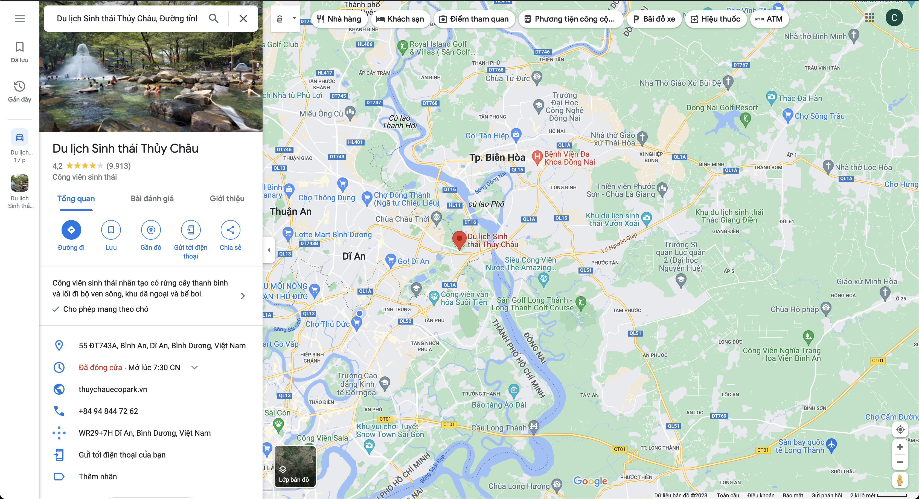

Hình : Website google maps

**Các chức năng chính:**

- Đánh giá và nhận xét: Google Maps cho phép người dùng đánh giá và nhận xét về các địa điểm du lịch, khách sạn, nhà hàng và hoạt động giải trí trên toàn thế giới. Người dùng có thể chia sẻ kinh nghiệm của mình và đánh giá về chất lượng của các dịch vụ và địa điểm du lịch.

- Tìm kiếm địa điểm du lịch: Google Maps cho phép người dùng tìm kiếm các địa điểm du lịch trên toàn thế giới, bao gồm các địa điểm tham quan, điểm đến nổi tiếng, bãi biển và các địa điểm khác.

- Hướng dẫn đi lại: Google Maps cung cấp các thông tin về hướng dẫn đi lại đến các địa điểm du lịch, bao gồm lộ trình đi lại, thời gian di chuyển và phương tiện di chuyển.

- Tính năng lưu trữ: Google Maps cho phép người dùng lưu trữ các địa điểm du lịch yêu thích của mình trên bản đồ và chia sẻ với bạn bè và gia đình.

- Tính năng đề xuất địa điểm: Google Maps cung cấp tính năng đề xuất địa điểm du lịch dựa trên lịch sử tìm kiếm và địa điểm đã lưu trữ của người dùng.

- Tính năng thời tiết: Google Maps cung cấp thông tin về thời tiết tại các địa điểm du lịch để người dùng có thể chuẩn bị phù hợp cho chuyến đi của mình.

**Ưu điểm:**

- Người dùng có thể đánh giá và nhận xét các địa điểm du lịch trên toàn thế giới, giúp những người khác có thể dễ dàng tìm kiếm và chọn lựa các địa điểm phù hợp với mình.

- Google Maps cung cấp một hệ thống đánh giá và nhận xét khá chính xác, giúp người dùng có thể đánh giá các địa điểm du lịch dựa trên nhiều tiêu chí khác nhau như chất lượng dịch vụ, giá cả, vị trí và tiện nghi.

- Tính năng đánh giá và nhận xét của Google Maps được tích hợp sẵn trong ứng dụng, giúp người dùng có thể đăng nhận xét và đánh giá một cách dễ dàng và tiện lợi.

- Google Maps cung cấp thông tin về hướng dẫn đi lại đến các địa điểm du lịch, giúp người dùng có thể dễ dàng đến được địa điểm mà họ quan tâm.

- Tính năng đề xuất địa điểm của Google Maps giúp người dùng có thể tìm kiếm và khám phá các địa điểm du lịch mới một cách dễ dàng.

- Google Maps cung cấp một giao diện thân thiện với người dùng, dễ sử dụng và có tính tương tác cao, giúp người dùng có thể tìm kiếm và đánh giá các địa điểm du lịch một cách nhanh chóng và hiệu quả.

**Nhược điểm**

- Tính khách quan của đánh giá: Tuy nhiên, như bất kỳ trang đánh giá nào khác, vấn đề của Google Maps là tính khách quan của đánh giá. Đánh giá có thể không phản ánh đầy đủ chất lượng thực sự của một địa điểm vì nhiều lý do, bao gồm đánh giá không chính xác hoặc chủ quan, hoặc do các bên liên quan đến địa điểm đánh giá để tạo ra kết quả đánh giá thuận lợi hơn.

- Sự phụ thuộc vào đánh giá: Một số người dùng có thể phụ thuộc quá nhiều vào đánh giá trên Google Maps để chọn địa điểm du lịch của họ, mà không tự mình tìm hiểu thêm thông tin về địa điểm đó. Điều này có thể dẫn đến việc lựa chọn sai địa điểm hoặc không thể tận hưởng trọn vẹn chuyến du lịch của mình.

- Độ tin cậy của thông tin: Một số thông tin có trên Google Maps có thể không được cập nhật thường xuyên hoặc không chính xác, do đó, người dùng có thể gặp khó khăn trong việc tìm kiếm thông tin chính xác về các địa điểm du lịch.

- Tính năng đánh giá và nhận xét có thể bị lạm dụng: Tính năng đánh giá và nhận xét trên Google Maps có thể bị lạm dụng bởi các bên liên quan đến địa điểm như chủ địa điểm hoặc đối thủ cạnh tranh, và do đó, các đánh giá có thể không phản ánh đầy đủ chất lượng thực sự của một địa điểm.

#### 2.1.2 Website Fodor’s Travel (https://www.fodors.com/)



Hình : Website Fordor’s Travel

**Các chức năng chính**

- Cung cấp đánh giá và nhận xét: Fodors.com cung cấp cho người dùng các đánh giá và nhận xét về các địa điểm du lịch, khách sạn, nhà hàng và hoạt động giải trí trên toàn thế giới. Những đánh giá và nhận xét này được viết bởi các chuyên gia du lịch và người dùng có kinh nghiệm.

- Cung cấp hướng dẫn du lịch: Fodors.com cung cấp cho người dùng những hướng dẫn du lịch chi tiết về các địa điểm trên toàn thế giới. Những hướng dẫn này bao gồm các thông tin về địa điểm, lịch trình, hoạt động giải trí, ẩm thực và các thông tin khác liên quan đến du lịch.

- Tìm kiếm thông tin du lịch: Fodors.com cho phép người dùng tìm kiếm thông tin về các địa điểm du lịch, bao gồm các điểm đến nổi tiếng và những địa điểm ít được biết đến. Người dùng có thể tìm kiếm các địa điểm theo quốc gia, thành phố, loại hình du lịch và các tiêu chí khác.

- Đặt chỗ khách sạn và vé tham quan: Fodors.com cung cấp cho người dùng tính năng đặt chỗ khách sạn và vé tham quan thông qua các đối tác của mình. Người dùng có thể so sánh giá cả và chất lượng dịch vụ để lựa chọn cho mình một lựa chọn tốt nhất.

**Ưu điểm**

- Đánh giá chất lượng cao: Fodors.com được biết đến với các đánh giá chất lượng cao, được viết bởi các chuyên gia du lịch và người dùng có kinh nghiệm. Những đánh giá này cung cấp cho người dùng thông tin chính xác và đáng tin cậy về các địa điểm du lịch, khách sạn, nhà hàng và hoạt động giải trí.

- Cập nhật thông tin thường xuyên: Fodors.com cập nhật các thông tin về các địa điểm du lịch, khách sạn, nhà hàng và hoạt động giải trí trên toàn thế giới thường xuyên. Việc cập nhật này giúp cho người dùng có thể tìm kiếm và lựa chọn cho mình những địa điểm và dịch vụ du lịch tốt nhất.

- Tùy chỉnh lịch trình du lịch: Fodors.com cho phép người dùng tạo lịch trình du lịch của riêng mình, bao gồm các địa điểm du lịch, hoạt động giải trí và nhà hàng mà người dùng muốn tham quan. Tính năng này giúp cho người dùng có thể lên kế hoạch cho chuyến du lịch của mình một cách dễ dàng và tiện lợi.

- Tính năng đặt chỗ trực tuyến: Fodors.com cho phép người dùng đặt chỗ khách sạn và vé tham quan trực tuyến thông qua các đối tác của mình. Tính năng này giúp cho người dùng tiết kiệm thời gian và sức lực trong việc đặt chỗ.

**Nhược điểm**

- Giá cả: Fodors.com không cung cấp giá cả rõ ràng cho các dịch vụ du lịch như vé máy bay, khách sạn và tour du lịch trực tiếp trên trang web của họ. Thay vào đó, Fodors.com chỉ cung cấp tính năng đặt chỗ thông qua các đối tác của họ, và do đó, giá cả có thể không phù hợp với một số người dùng.

- Tính năng tìm kiếm: Mặc dù Fodors.com cung cấp tính năng tìm kiếm thông tin du lịch, tuy nhiên, tính năng này có thể không phải là tối ưu nhất. Các kết quả tìm kiếm có thể không phù hợp với tiêu chí tìm kiếm của người dùng, và do đó, người dùng có thể phải tìm kiếm nhiều lần để tìm được thông tin chính xác.

- Hạn chế địa điểm: Mặc dù Fodors.com cung cấp thông tin du lịch về nhiều quốc gia và thành phố trên toàn thế giới, tuy nhiên, trang web này vẫn có hạn chế về một số địa điểm du lịch ít phổ biến hoặc không được khai thác đầy đủ.

- Thiếu tính năng tương tác: Mặc dù Fodors.com cho phép người dùng thảo luận và chia sẻ kinh nghiệm của mình với cộng đồng du lịch, tuy nhiên, tính năng này có thể không được phát triển đầy đủ và không thu hút được sự quan tâm của nhiều người dùng.

#### 2.1.3 Website Tripadvisor (https://www.tripadvisor.com/)

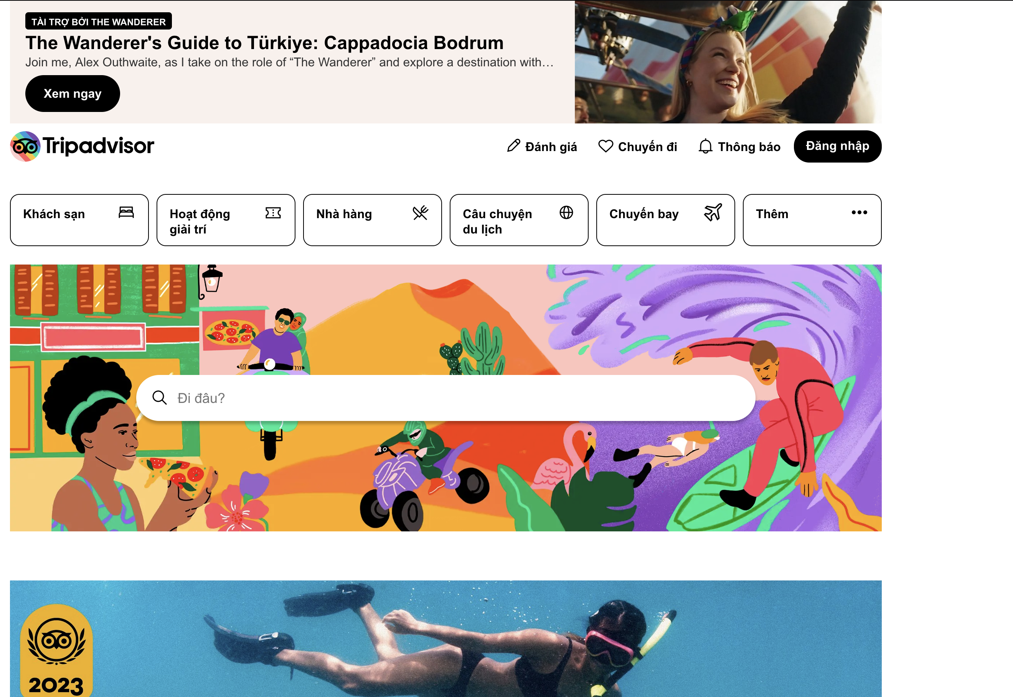

Hình : Website Tripadvisor

**Các chức năng chính**

- Đăng nhận xét và đánh giá: Người dùng có thể đăng nhận xét và đánh giá về các địa điểm, khách sạn, nhà hàng hoặc hoạt động giải trí mà họ đã trải nghiệm. Những đánh giá này sẽ giúp cho những người khác có thể tham khảo khi quyết định lựa chọn các địa điểm, dịch vụ du lịch.

- Tìm kiếm các địa điểm du lịch: TripAdvisor cung cấp cho người dùng thông tin về các địa điểm du lịch trên toàn thế giới, bao gồm các địa điểm nổi tiếng và cả những địa điểm ít được biết đến. Người dùng có thể tìm kiếm các địa điểm theo địa điểm, loại hình du lịch, điểm đánh giá và các tiêu chí khác.

- Đặt chỗ khách sạn và vé tham quan: TripAdvisor cho phép người dùng đặt chỗ khách sạn và vé tham quan trực tuyến thông qua các đối tác của họ. Người dùng có thể so sánh giá cả và chất lượng dịch vụ của các đối tác khác nhau để lựa chọn cho mình một lựa chọn tốt nhất.

- Thảo luận và chia sẻ kinh nghiệm: Người dùng có thể thảo luận và chia sẻ kinh nghiệm của mình với cộng đồng TripAdvisor. Điều này giúp cho những người khác có thể tìm hiểu và đánh giá địa điểm du lịch một cách chân thực hơn.

**Ưu điểm**

- Cung cấp đánh giá chân thực: TripAdvisor là một nơi tập trung đánh giá của hàng triệu người dùng trên toàn thế giới, cho phép người dùng có thể đánh giá và viết nhận xét về các địa điểm du lịch, khách sạn, nhà hàng, hoạt động giải trí một cách chân thực và khách quan. Việc có nhiều đánh giá từ nhiều người dùng khác nhau giúp cho người dùng có thể đánh giá đúng chất lượng của một địa điểm hoặc dịch vụ.

- Tính năng đặt chỗ trực tuyến: TripAdvisor cho phép người dùng đặt chỗ khách sạn, vé tham quan và các tour du lịch trực tuyến, giúp tiết kiệm thời gian và chi phí cho người dùng.

- Tính năng tìm kiếm thông minh: TripAdvisor có tính năng tìm kiếm thông minh giúp người dùng tìm kiếm các địa điểm du lịch, khách sạn, nhà hàng hoặc hoạt động giải trí một cách dễ dàng và nhanh chóng.

- Tính năng lưu trữ lịch trình du lịch: TripAdvisor cho phép người dùng lưu trữ lịch trình du lịch của mình và chia sẻ với người khác trong cộng đồng. Điều này giúp cho người dùng có thể lên kế hoạch cho chuyến du lịch của mình một cách dễ dàng và tiện lợi.

**Nhược điểm**

- Đánh giá không chính xác: Bởi vì TripAdvisor là nơi cho phép người dùng đăng tải nhận xét và đánh giá, do đó một số đánh giá có thể không chính xác hoặc không khách quan. Một số đánh giá có thể được viết bởi những người dùng không có kinh nghiệm hoặc có quan điểm khác biệt với một phần đông người dùng khác.

- Thông tin không đầy đủ: Một số địa điểm du lịch hoặc dịch vụ có thể chưa được cập nhật đầy đủ thông tin trên TripAdvisor. Do đó, người dùng có thể bỏ lỡ những địa điểm hoặc dịch vụ tốt mà không có trên TripAdvisor.

### 2.2 Xác định yêu cầu

**2.2.1 Yêu cầu chức năng**

Người dùng chưa đăng nhập có thể sử dụng chức năng cơ bản như tìm kiếm và xem thông tin về các địa điểm hiện có, xem thông tin giới thiệu về trang web

Sau khi đăng nhập, người dùng có thêm các chức năng bao gồm: check-in địa điểm, đánh giá địa điểm, chỉnh sửa thông tin cá nhân và lưu địa điểm vào danh sách yêu thích.

#### 2.2.2 Yêu cầu phi chức năng

- Thiết kế giao diện hấp dẫn và thân thiện với người dùng.

- Đảm bảo tốc độ xử lý, tải trang được nhanh chóng và chính xác

- Bảo vệ thông tin cá nhân của người dùng đảm bảo tính bảo mật.

- Dễ dàng mở rộng hệ thống để đáp ứng quy mô lớn hơn.

### 2.3 Mô hình hóa yêu cầu

#### 2.3.1 Lược đồ Use case

* **Use case khách chưa đăng nhập**

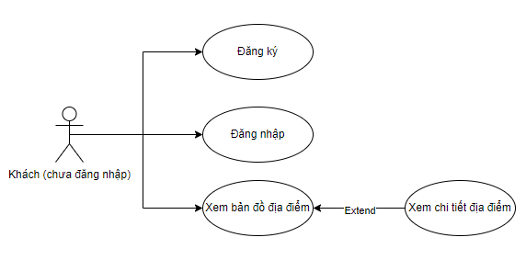

Hình : Usecase khách chưa đăng nhập

**Use case khách hàng:**

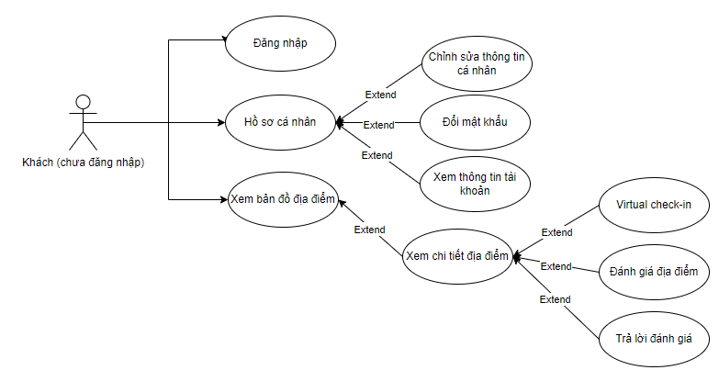

Hình : Usecase khách hàng

#### 2.3.2 Đặc tả các Use case

##### *2.3.2.1 Chức năng đăng ký*

|  |  |  |
| --- | --- | --- |
| **Tên Use case** | Chức năng đăng ký tài khoản | |
| **Mô tả** | Khách hàng có nhu cầu đăng ký tài khoản | |
| **Tác nhân** | Khách | |
| **Tiền điều kiện** | Không có | |
| **Hậu điều kiện** | Người dùng được đưa về trang chủ | |
| **Luồng sự kiện** | **Tác nhân** | **Hệ thống** |
| 1. Người dùng nhập vào thông tin đăng ký hệ thống yêu cầu |  |
| 2. Click “Đăng ký” | 3. Hệ thống kiểm tra thông tin người dùng nhập, kiểm tra, thành công và đưa người dùng về trang chủ |
| **Luồng thay thế** |  | |
| **Luồng ngoại lệ** | Thông tin không hợp lệ, hệ thống báo đăng kí tài khoản thất bại | |

Bảng : Đặc tả usecase đăng ký

##### *2.3.2.2 Chức năng đăng nhập*

|  |  |  |
| --- | --- | --- |
| **Tên Use case** | Đăng Nhập | |
| **Mô tả** | Cho phép khách có tài khoản đăng nhập vào hệ thống. | |
| **Tác nhân** | Khách | |
| **Tiền điều kiện** | Không có | |
| **Hậu điều kiện** | Hiển thị màn hình quản trị hoặc màn hình của khách hàng. | |
| **Luồng sự kiện** | **Tác nhân** | **Hệ thống** |
| 1. Truy cập trang Đăng nhập |  |
| 2. Nhập tên đăng nhập và mật khẩu đã đăng ký |  |
| 3. Click “Đăng nhập” | 4. Hệ thống sẽ kiểm tra thông tin đăng nhập và đưa người dùng sang trang chủ. |
| **Luồng thay thế** |  | |
| **Luồng ngoại lệ** | E1: Không đúng thông tin đăng nhập hệ thống thông báo “Đăng nhập thất bại!” | |

Bảng : Đặc tả usecase đăng ký

##### *2.3.2.3 Chỉnh sửa thông tin tài khoản*

|  |  |  |
| --- | --- | --- |
| **Tên Use case** | Cập nhật thông tin cá nhân | |
| **Mô tả** | Cho phép người dùng cập nhật thông tin cá nhân | |
| **Tác nhân** | Khách hàng | |
| **Tiền điều kiện** | Đã đăng nhập | |
| **Hậu điều kiện** | Thông báo cập nhật thành công và hệ thống lưu lại dữ liệu đã cập nhật | |
| **Luồng sự kiện** | **Tác nhân** | **Hệ thống** |
| 1. Truy cập vào trang thông tin tài khoản cá nhân |  |
| 2. Cập nhật thông tin cần cập nhật |  |
|  | 3. Click “Cập nhật” | 4. Hệ thống lưu lại thông tin đã cập nhật và thông báo cập nhật thành công |
| **Luồng thay thế** |  | |
| **Luồng ngoại lệ** | Thông tin cập nhật mới không hợp lệ, báo cập nhật thông tin không thành công | |

Bảng : Đặc tả usecase chỉnh sửa tài khoản

##### *2.3.2.4 Đổi mật khẩu*

|  |  |  |
| --- | --- | --- |
| **Tên Use case** | Đổi mật khẩu | |
| **Mô tả** | Cho phép người dùng đổi mật khẩu tài khoản | |
| **Tác nhân** | Khách hàng | |
| **Tiền điều kiện** | Đã đăng nhập | |
| **Hậu điều kiện** |  | |
| **Luồng sự kiện** | **Tác nhân** | **Hệ thống** |
| 1. Truy cập vào trang đổi mật khẩu tài khoản |  |
| 2. Nhập mật khẩu cũ và mới |  |
|  | 3. Click “Cập nhật” | 4. Hệ thống kiểm tra điều kiện và cập nhật vào hệ thống |
| **Luồng thay thế** |  | |
| **Luồng ngoại lệ** | Mật khẩu mới hoặc mật khẩu cũ không hợp lệ, hệ thống báo đổi mật khẩu thất bại. | |

Bảng : Đặc tả usecase đổi mật khẩu

##### *2.3.2.5 Xem bản đồ các địa điểm*

|  |  |  |
| --- | --- | --- |
| **Tên Use case** | Các địa điểm trên map | |
| **Mô tả** | Khách hàng muốn chọn những địa danh nổi tiếng mà mình mong muốn | |
| **Tác nhân** | Khách hàng | |
| **Tiền điều kiện** |  | |
| **Hậu điều kiện** | Người dùng được đưa đến trang trả về địa danh đã được click vào | |
| **Luồng sự kiện** | **Tác nhân** | **Hệ thống** |
| 1. Người dùng truy cập trang map, hiển thị các địa điểm |  |
| 2. Người dùng click vào địa điểm mong muốn | 3. Hệ thống trả về trang chứa các địa danh mà người dùng muốn tìm kiếm |
| **Luồng thay thế** |  | |
| **Luồng ngoại lệ** |  | |

Bảng : Đặc tả usecase xem bản đồ địa điểm

##### *2.3.2.6 Xem chi tiết địa điểm*

|  |  |  |
| --- | --- | --- |
| **Tên Use case** | Chi tiết địa điểm | |
| **Mô tả** | Khách hàng muốn chọn những địa danh nổi tiếng mà mình mong muốn | |
| **Tác nhân** | Khách hàng | |
| **Tiền điều kiện** |  | |
| **Hậu điều kiện** | Người dùng được đưa đến trang trả về địa danh đã được click vào | |
| **Luồng sự kiện** | **Tác nhân** | **Hệ thống** |
| 1. Người dùng chọn địa điểm tại trang map hoặc trang chủ |  |
| 2. Người dùng click vào địa điểm mong muốn | 3. Hệ thống trả về trang chứa các địa danh mà người dùng muốn tìm kiếm |
| **Luồng thay thế** |  | |
| **Luồng ngoại lệ** |  | |

Bảng : Đặc tả usecase xem chi tiết địa điểm

##### *2.3.2.7 Chức năng virtual check-in*

|  |  |  |
| --- | --- | --- |
| **Tên Use case** | Virtual check-in | |
| **Mô tả** | Khách hàng muốn checkin tại những địa điểm yêu thích | |
| **Tác nhân** | Khách hàng | |
| **Tiền điều kiện** |  | |
| **Hậu điều kiện** |  | |
| **Luồng sự kiện** | **Tác nhân** | **Hệ thống** |
| 1. Người dùng tại trang chi tiết địa điểm |  |
| 2. Người dùng click vào checkin |  |
| 3. Người dùng chọn ảnh và click checkin | 4. Ảnh lưu vào lịch sử checkin của người dùng |
| **Luồng thay thế** |  | |
| **Luồng ngoại lệ** |  | |

Bảng : Đặc tả usecase virtual check in

##### *2.3.2.8 Đánh giá địa điểm*

|  |  |  |
| --- | --- | --- |
| **Tên Use case** | Đánh giá địa điểm | |
| **Mô tả** | Khách hàng muốn đánh giá, bình luận 1 địa điểm nào đó trên hệ thống | |
| **Tác nhân** | Khách hàng | |
| **Tiền điều kiện** |  | |
| **Hậu điều kiện** | Người dùng đã đăng nhập vào hệ thống | |
| **Luồng sự kiện** | **Tác nhân** | **Hệ thống** |
| 1. Người dùng upload thông tin ảnh, số sao, lời bình luận |  |
| 2. Người dùng click vào upload | 3. Hệ thống lưu lại đánh giá và hiển thị tại trang chi tiết địa điểm |
| **Luồng thay thế** |  | |
| **Luồng ngoại lệ** |  | |

Bảng : Đặc tả usecase đánh giá địa điểm

##### *2.3.2.9 Trả lời đánh giá*

|  |  |  |
| --- | --- | --- |
| **Tên Use case** | Trả lời đánh giá địa điểm | |
| **Mô tả** | Khách hàng muốn trả lời đánh giá, bình luận của một người khác trong 1 địa điểm nào đó trên hệ thống | |
| **Tác nhân** | Khách hàng | |
| **Tiền điều kiện** |  | |
| **Hậu điều kiện** | Người dùng đã đăng nhập vào hệ thống | |
| **Luồng sự kiện** | **Tác nhân** | **Hệ thống** |
| 1. Người dùng chọn đánh giá cần trả lời và upload thông tin ảnh, số sao, lời bình luận |  |
| 2. Người dùng click vào trả lời bình luận | 3. Hệ thống lưu lại câu trả lời đánh giá và hiển thị dưới đánh giá được trả lời |
| **Luồng thay thế** |  | |
| **Luồng ngoại lệ** |  | |

Bảng : Đặc tả usecase trả lời đánh giá

##### *2.3.2.10 Xem chi tiết thông tin tài khoản*

|  |  |  |
| --- | --- | --- |
| **Tên Use case** | Xem thông tin tài khoản | |
| **Mô tả** | Khách hàng muốn xem thông tin tài khoản, thông báo, checkin, địa điểm yêu thích. | |
| **Tác nhân** | Khách hàng | |
| **Tiền điều kiện** |  | |
| **Hậu điều kiện** | Người dùng đã đăng nhập vào hệ thống | |
| **Luồng sự kiện** | **Tác nhân** | **Hệ thống** |
| 1. Người dùng click vào “Tài khoản” |  |
| 2. Người dùng click vào phần thông tin muốn xem | 3. Hệ thống trả về dữ liệu người dùng đó và hiển thị. |
| **Luồng thay thế** |  | |
| **Luồng ngoại lệ** |  | |

Bảng : Đặc tả usecase xem chi tiết địa điểm

## CHƯƠNG 3. THIẾT KẾ HỆ THỐNG

### 3.1 Lược đồ lớp (Class Diagram)

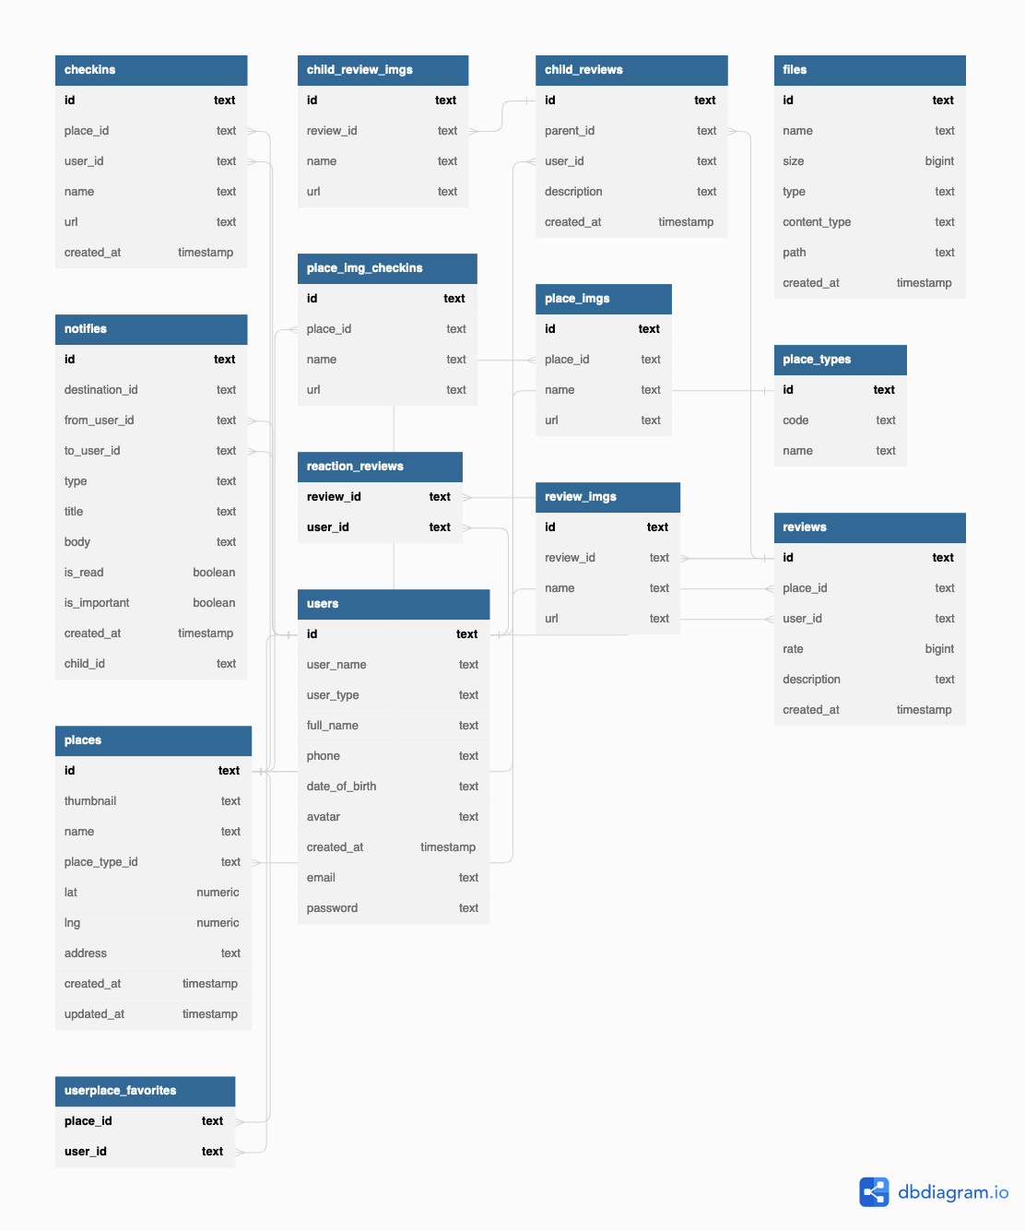

Hình : Lược đồ lớp

### 3.2 Lược đồ tuần tự (Activity Diagram)

*Lược đồ tuần tự Đăng ký:*

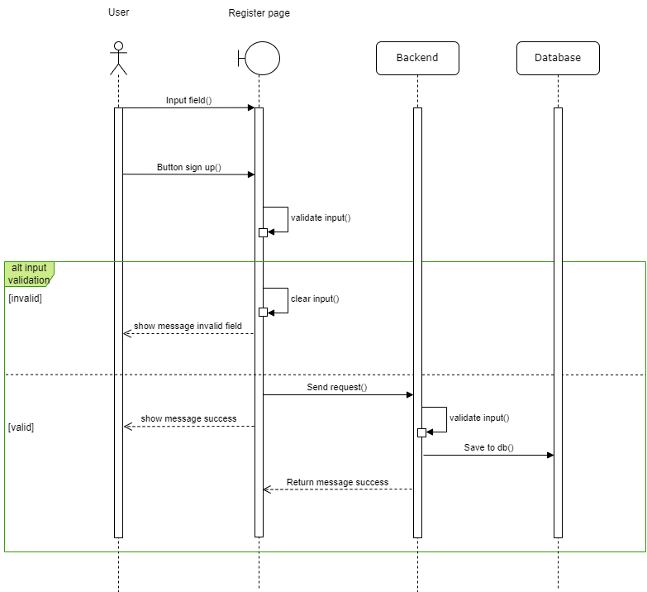

Hình : Lược đồ tuần tự đăng ký

*Lược đồ tuần tự Đăng nhập:*

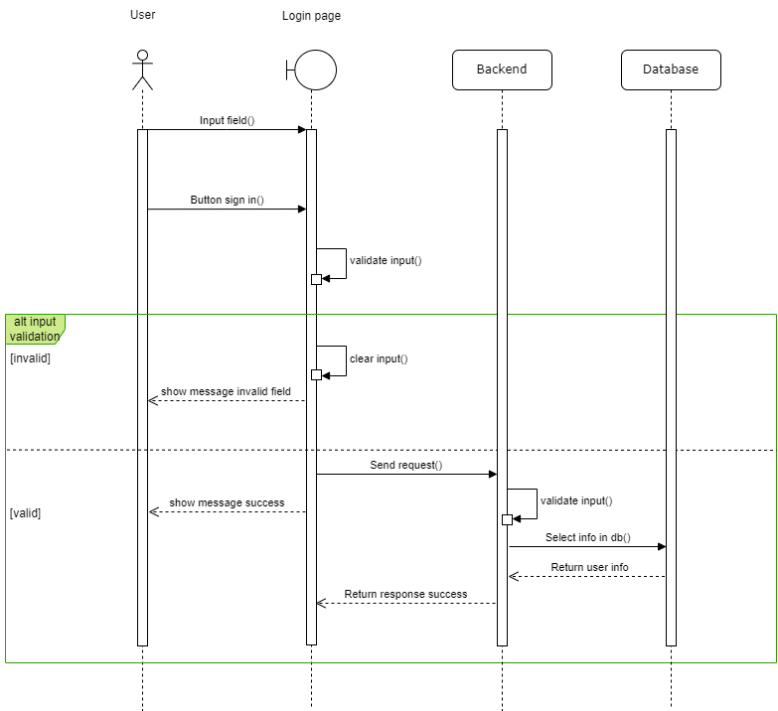

***Hình 3.: Lược đồ tuần tự Đăng nhập***

Hình : Lược đồ tuần tự đăng nhập

*Lược đồ tuần tự Sửa thông tin tài khoản:*

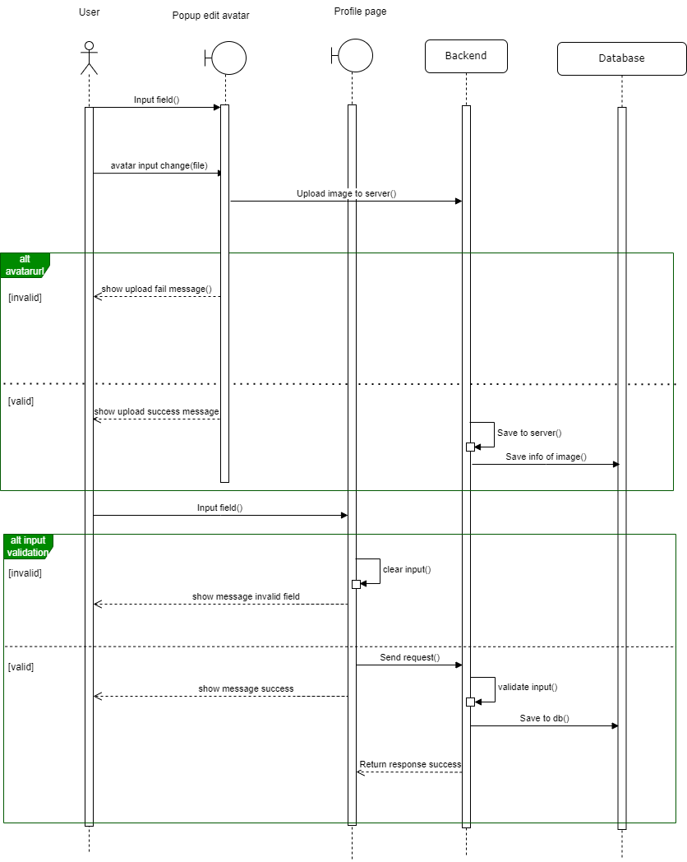

Hình : Lược đồ tuần tự sửa thông tin tài khoản

*Lược đồ tuần tự Đổi mật khẩu:*

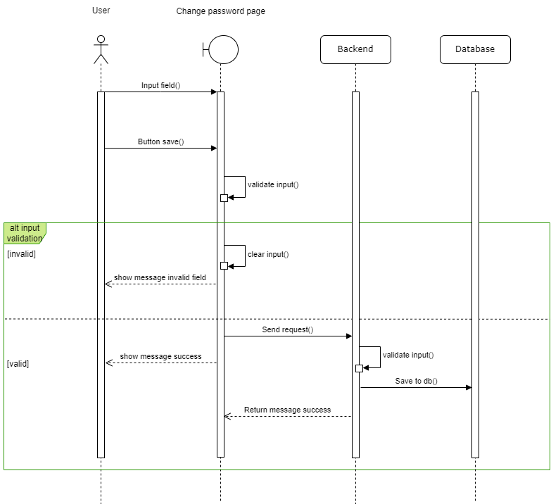

Hình : Lược đồ tuần tự đổi mật khẩu

*Lược đồ tuần tự Chi tiết địa điểm:*

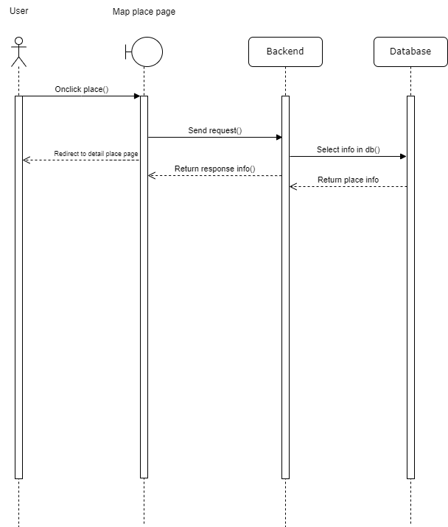

Hình : Lược đồ tuần tự xem chi tiết địa điểm

*Lược đồ tuần tự Virtual check in:*

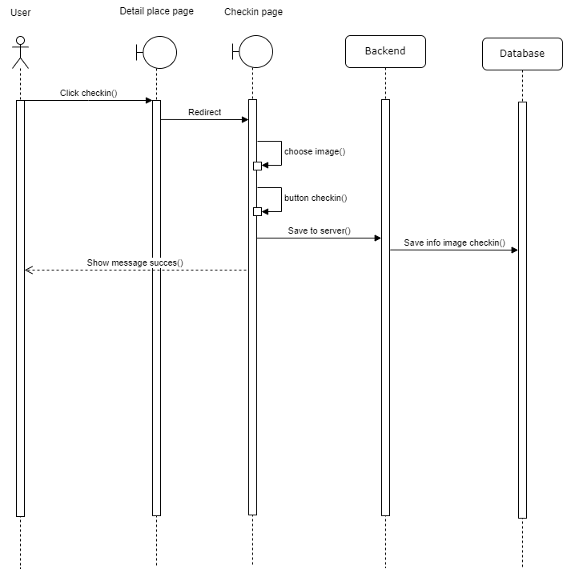

Hình : Lược đồ tuần tự virtual check in

*Lược đồ tuần Đánh giá địa điểm:*

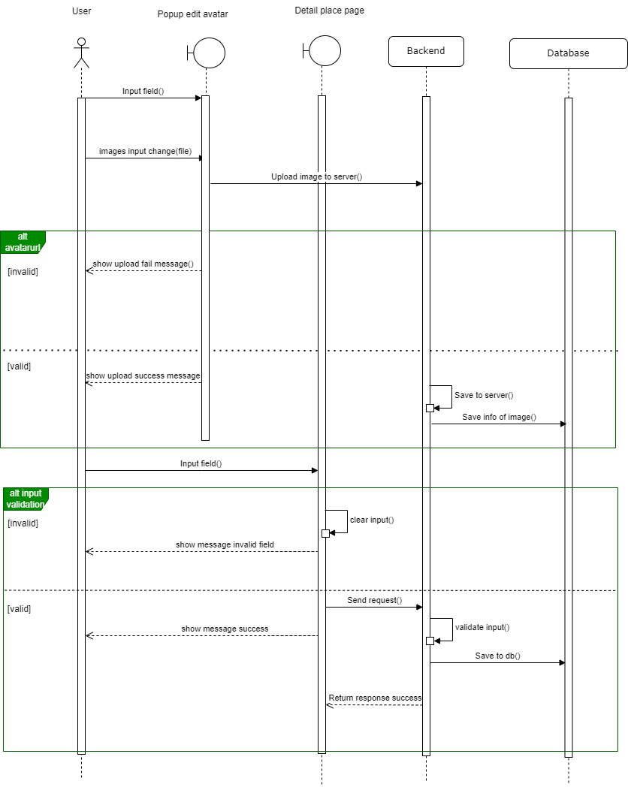

Hình : Lược đồ tuần tự đánh giá địa điểm

### 3.3 Thiết kế cơ sở dữ liệu

#### 3.3.1 Danh sách các bảng trong cơ sở dữ liệu:

|  |  |  |
| --- | --- | --- |
| **STT** | **Tên thực thể** | **Mô tả** |
| 1 | users | Lưu thông tin quản lý người dùng |
| 2 | places | Lưu thông tin quản lý địa điểm |
| 3 | notifies | Lưu thông tin quản lý thông báo |
| 4 | userplace_favorities | Lưu thông tin quản lý địa điểm yêu thích |
| 5 | checkins | Lưu thông tin quản lý check-in |
| 6 | reviews | Lưu thông tin quản lý đánh giá |
| 7 | place_types | Lưu thông tin quản lý loại địa điểm |
| 8 | child_reviews | Lưu thông tin quản lý phản hồi của đánh giá |
| 9 | files | Lưu thông tin bình luận |

Bảng : Danh sách các bảng trong cơ sở dữ liệu

#### 3.3.2 Xác định các thực thể:

|  |  |  |  |
| --- | --- | --- | --- |
| **STT** | **Tên thực thể** | **Kiểu dữ liệu** | **Mô tả** |
| 1 | * id | Text | Id User |
| 2 | user_name | Text | Tên đăng nhập của người dùng |
| 3 | user_type | Text | Loại người dùng |
| 4 | full_name | Text | Tên người dùng |
| 5 | phone | Text | Số điện thoại |
| 6 | date_of_birth | Text | Ngày sinh |
| 7 | avatar | Text | Ảnh đại diện |
| 8 | email | Text | Email người dùng |
| 9 | password | Text | Mật khẩu |
| 10 | created_at | Timestamp | Ngày tạo tài khoản |

Bảng : Bảng users

|  |  |  |  |  |
| --- | --- | --- | --- | --- |
| **STT** | **Tên thực thể** |  | **Kiểu dữ liệu** | **Mô tả** |
| 1 | * id |  | Text | Khóa chính của bảng |
| 2 | thumbnail |  | Text | Ảnh đại diện địa điểm |
| 3 | name |  | Text | Tên địa điểm |
|  | place_type_id |  | Text | Mã loại địa điểm |
|  | lat |  | numeric | Vĩ độ địa điểm |
|  | lng |  | numeric | Kinh độ địa điểm |
|  | address |  | Text | Địa chỉ địa điểm |

Bảng : Bảng places

|  |  |  |  |
| --- | --- | --- | --- |
| **STT** | **Tên thực thể** | **Kiểu dữ liệu** | **Mô tả** |
| 1 | * id | Text | Khóa chính của bảng |
| 2 | place_id | Text | Id địa điểm checkin |
| 3 | user_id | Text | Mã người checkin |
| 4 | name | Text | Tên lần checkin |
| 5 | url | Text | Link ảnh checkin |
| 6 | created_at | timestamp | Ngày checkin |

Bảng : Bảng checkins

|  |  |  |  |
| --- | --- | --- | --- |
| **STT** | **Tên thực thể** | **Kiểu dữ liệu** | **Mô tả** |
| 1 | * id | Text | Khóa chính của bảng |
| 2 | name | Text | Tên file |
| 3 | size | bigint | Kích cỡ file |
| 4 | type | Text | Loại file |
| 5 | content_type | Text | Loại nội dung file |
| 6 | path | Text | Đường dẫn file |
| 7 | created_at | timestamp | Ngày lưu file |

Bảng : Bảng files

|  |  |  |  |
| --- | --- | --- | --- |
| **STT** | **Tên thực thể** | **Kiểu dữ liệu** | **Mô tả** |
| 1 | place_id | Text | ID địa điểm |
| 2 | user_id | Text | ID người dùng |

Bảng : Bảng userplace_favorites

|  |  |  |  |
| --- | --- | --- | --- |
| **STT** | **Tên thực thể** | **Kiểu dữ liệu** | **Mô tả** |
| 1 | * id | Text | Khóa chính của bảng |
| 2 | destination_id | Text | Id địa điểm liên quan |
| 3 | from_user_id | Text | Id người thông báo |
| 4 | to_user_id | Text | Id người được thông báo |
| 5 | type | Text | Loại thông báo |
| 6 | title | Text | Tiêu đề thông báo |
|  | body | Text | Nội dung thông báo |
|  | is_read | boolean | Thông báo đã được xem hay chưa |
|  | is_important | boolean | Thông báo có quan trọng không |
|  | created_at | timestamp | Ngày tạo thông báo |
|  | child_id | Text | Id các thông báo liên quan |

Bảng : Bảng notifies

|  |  |  |  |
| --- | --- | --- | --- |
| **STT** | **Tên thực thể** | **Kiểu dữ liệu** | **Mô tả** |
| 1 | * id | Text | Khóa chính của bảng |
| 2 | place_id | Text | Id địa điểm |
| 3 | user_id | Text | Id người dùng |
| 4 | rate | bigint | Rating của người dùng |
| 5 | description | Text | Nội dung đánh giá |
| 6 | created_at | Timestamp | Ngày đăng |

Bảng : Bảng reviews

|  |  |  |  |
| --- | --- | --- | --- |
| **STT** | **Tên thực thể** | **Kiểu dữ liệu** | **Mô tả** |
| 1 | * id | Text | Khóa chính của bảng |
| 2 | parent_id | Text | Id của đánh giá |
| 3 | user_id | Text | Id người dùng đánh giá |
| 4 | description | Text | Nội dung phản hồi |
| 5 | created_at | Timestamp | Ngày tạo |

Bảng : Bảng child_reviews

|  |  |  |  |
| --- | --- | --- | --- |
| **STT** | **Tên thực thể** | **Kiểu dữ liệu** | **Mô tả** |
| 1 | * id | Text | Khóa chính của bảng |
| 2 | code | Text | Mã code tượng trưng loại địa điểm |
| 3 | name | Text | Tên loại địa điểm |

Bảng : Bảng place_types

#### 3.3.3 Quan hệ của các thực thể trong cơ sở dữ liệu:

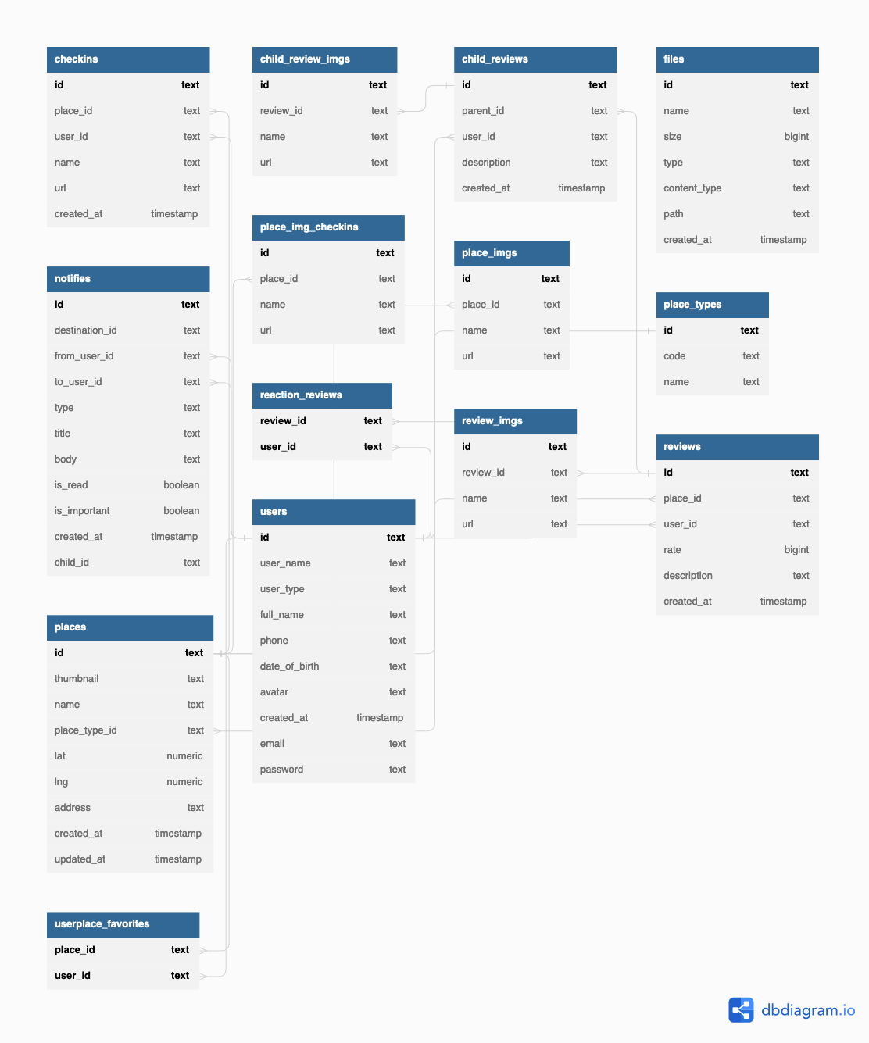

Hình : Quan hệ giữa các thực thể

### 3.4 Thiết kế giao diện

#### 3.4.1 Giao diện trang đăng ký

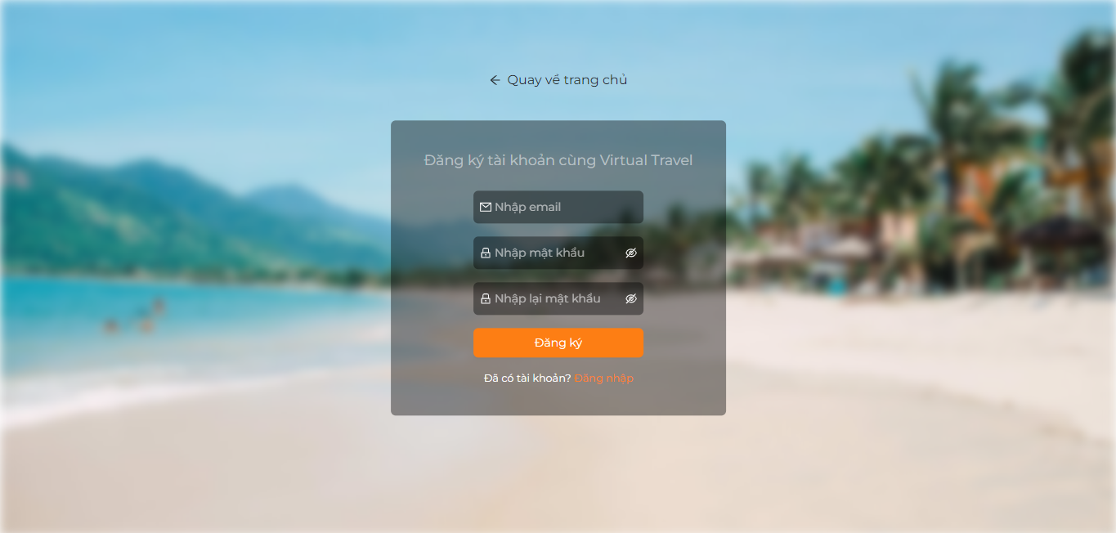

Hình : Giao diện trang đăng ký

Mô tả: Cho người dùng đăng ký tài khoản để có thể đăng nhập thực hiện các chức năng nâng cao

Bước 1: Nhập các thông tin cần thiết

Bước 2: Click vào nút đăng ký để đăng ký tài khoản

#### 3.4.2 Giao diện trang đăng nhập

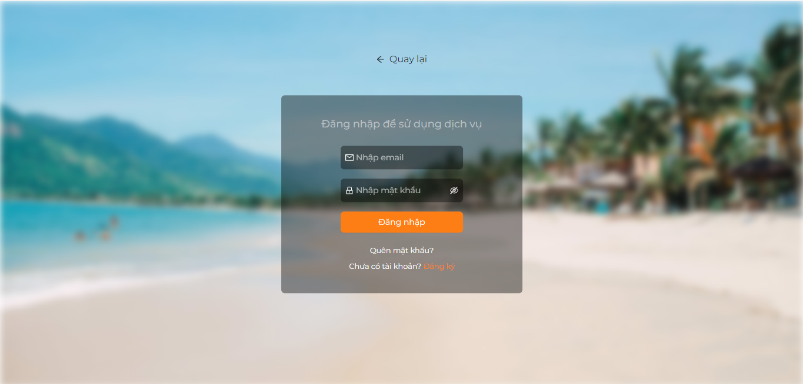

Hình : Giao diện trang đăng nhập

Mô tả: Người dùng đăng nhập để thực hiện các chức năng nâng cao như: bình luận, check-in

Bước 1: Nhập email và mật khẩu

Bước 2: Click vào nút đăng nhập

#### 3.4.3 Giao diện bản đồ

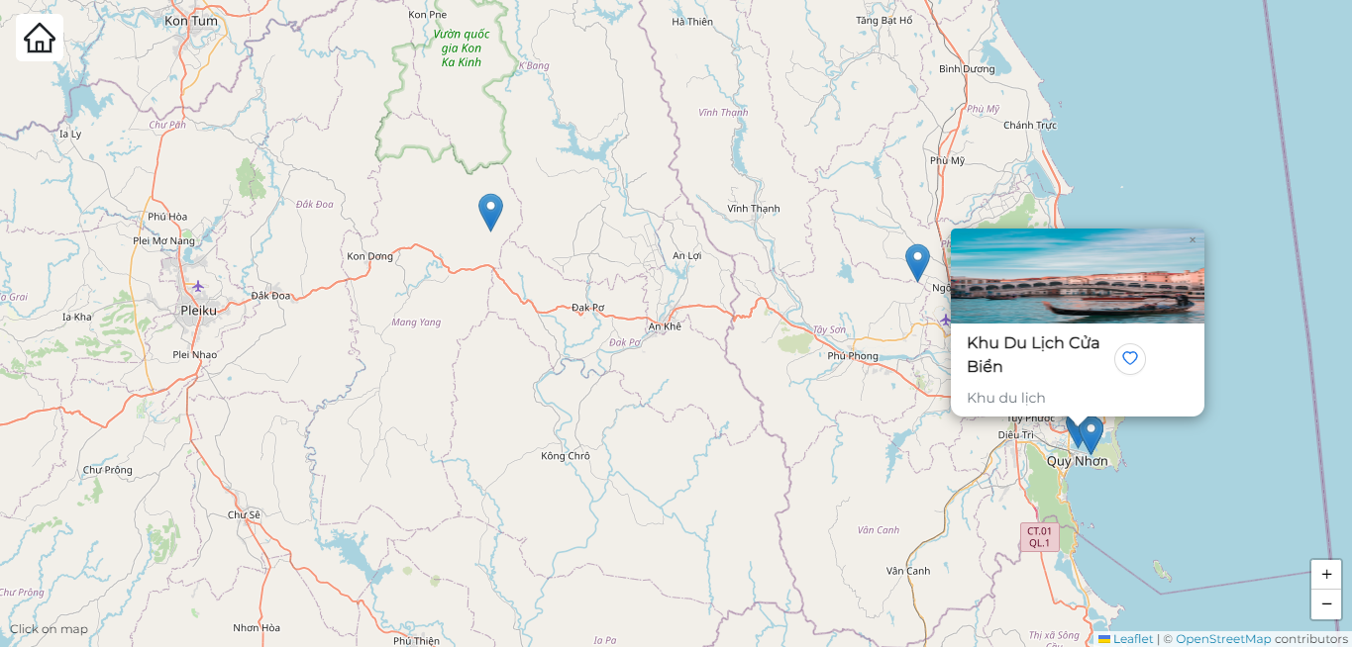

Hình : Giao diện bản đồ du lịch

Mô tả: người dùng xem vị trí các địa điểm hiện có. Click vào biểu tượng địa điểm đến trang chi tiết địa điểm. Có thể lưu vào danh sách yêu thích khi click vào nút có biểu tượng trái tim

#### 3.4.4 Giao diện chi tiết địa điểm



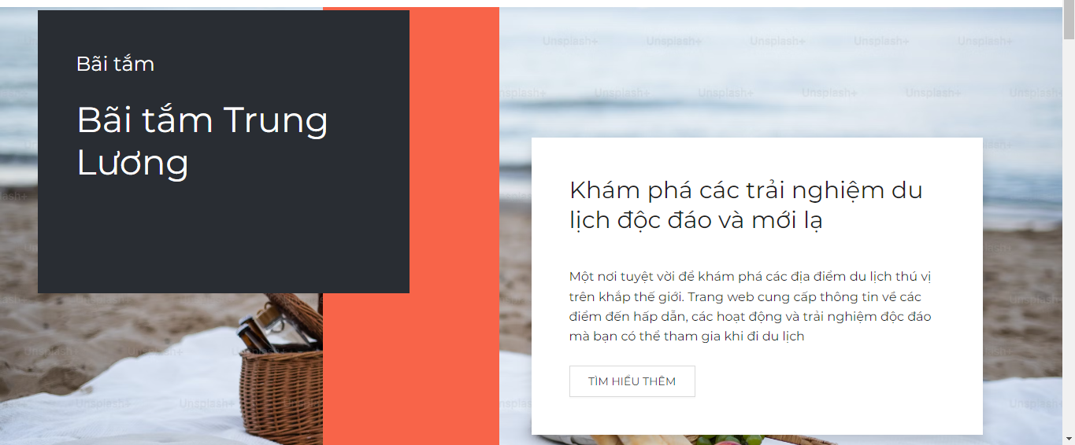

Hình : Giao diện chi tiết địa điểm

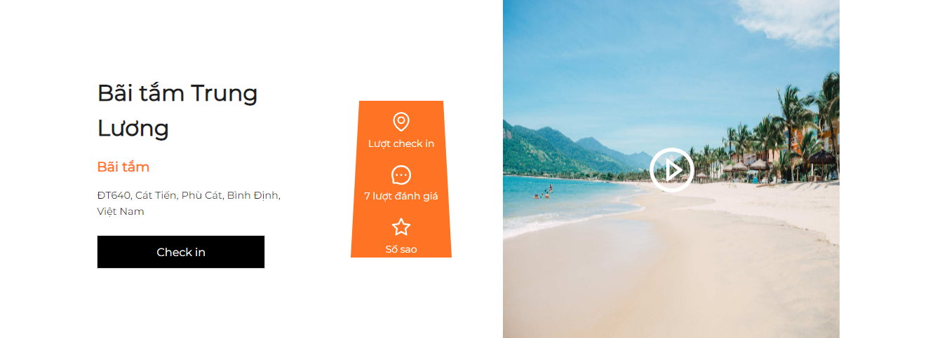

Hình : Giao diện chi tiết địa điểm

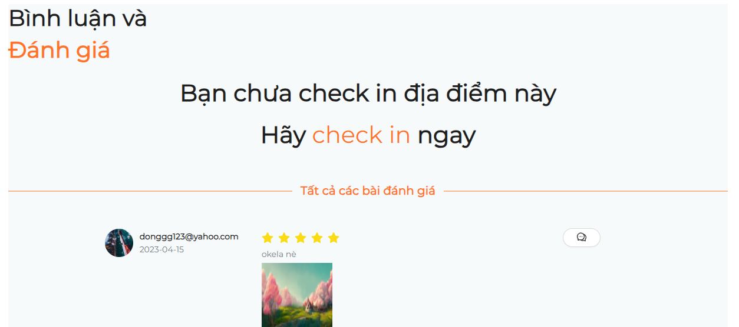

Hình : Giao diện chi tiết địa điểm

Mô tả: người dùng tìm hiểu, khám phá về địa điểm. Bao gồm các thông tin của địa điểm. Có thể thực hiện các chức năng: check in, đánh giá về địa điểm, phản hồi đánh giá của người khác

#### 3.4.5 Giao diện check in

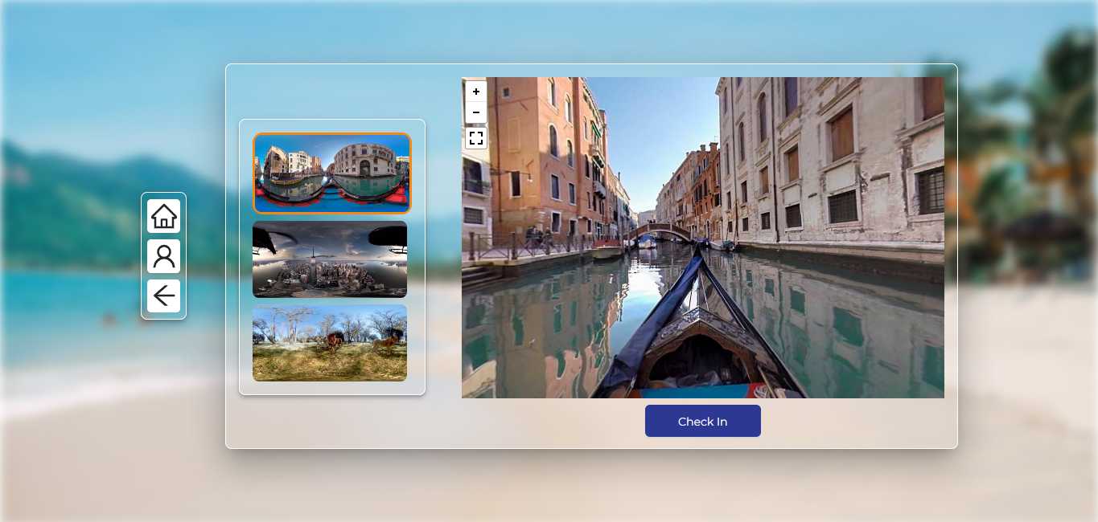

Hình : Giao diện check in

Mô tả: người dùng chọn các phong cảnh hiện có để tiến hành tương tác check in địa điểm

#### 3.4.6 Giao diện chỉnh sửa thông tin cá nhân

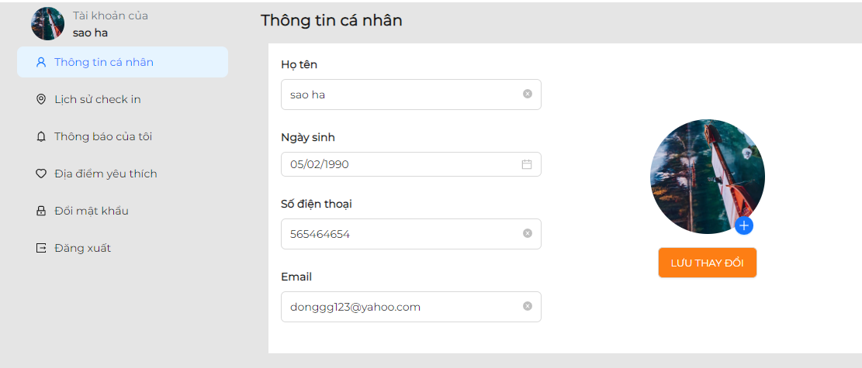

Hình : Giao diện thông tin tài khoản

Mô tả: giao diện thông tin cá nhân của tài khoản. Có thể chỉnh sửa các thông tin cơ bản như họ tên, ngày sinh, ảnh đại diện,…

#### 3.4.7 Giao diện cập nhật ảnh đại diện

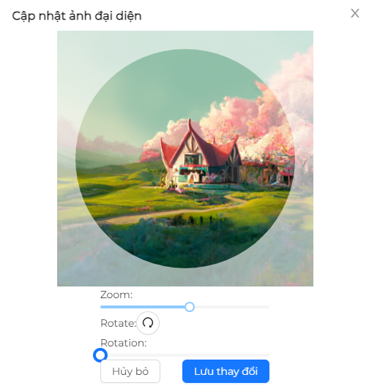

Hình : Giao diện thay đổi avatar

Mô tả: giao diện đổi ảnh đại diện, có thể phóng to ảnh, xoay ảnh

#### 3.4.8 Giao diện lịch sử check in

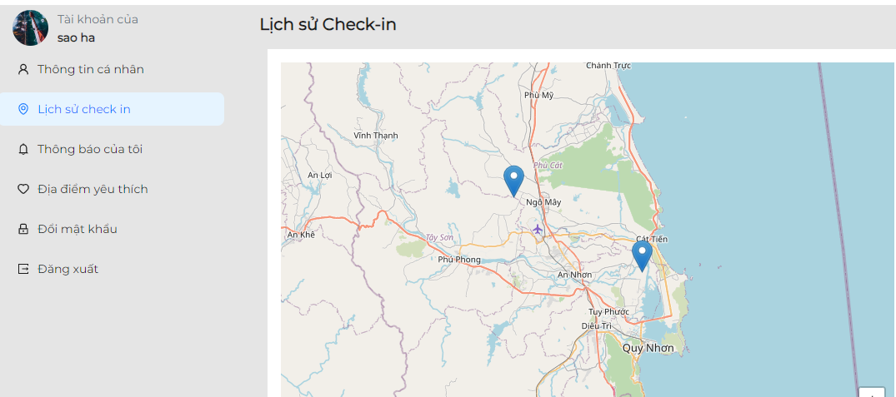

Hình : Giao diện lịch sử check in

Mô tả: giao diện chứa các địa điểm đã check in, khi click vào sẽ đi đến các ảnh mình đã check in tại địa điểm đó

#### 3.4.9 Giao diện thông báo

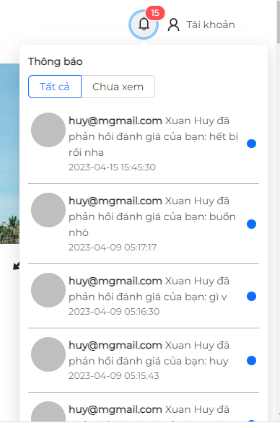

Hình : Giao diện thông báo

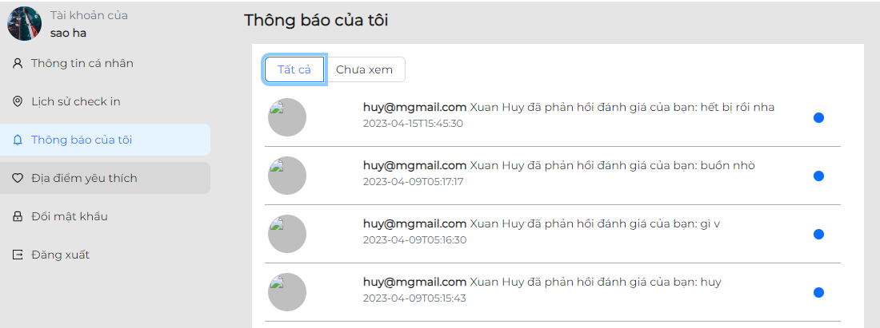

Hình : Giao diện thông báo

Mô tả: giao diện chứa toàn bộ các thông báo hiện có

#### 3.4.10 Giao diện danh sách địa điểm yêu thích

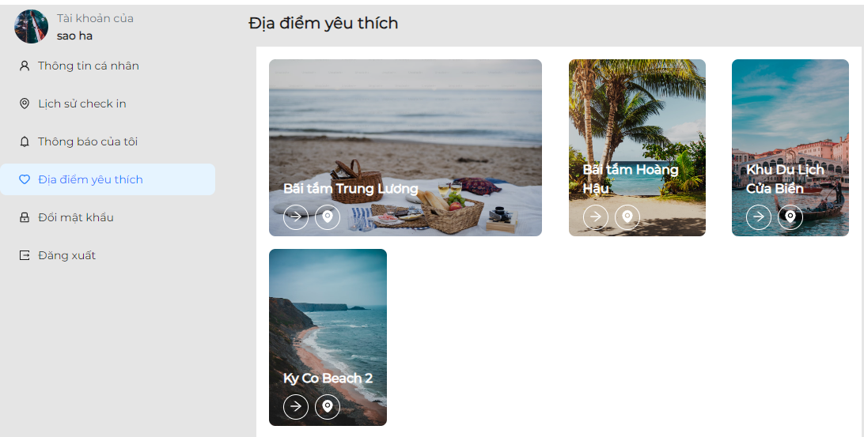

Hình : Giao diện danh sách địa điểm yêu thích

Mô tả: giao diện chứa những địa điểm được lưu vào danh sách yêu thích

#### 3.4.11 Giao diện đổi mật khẩu

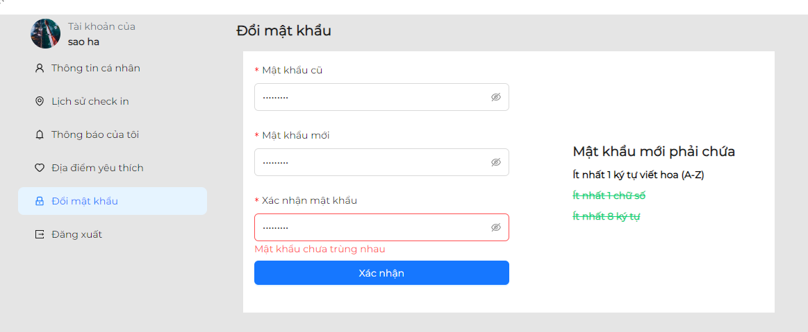

Hình : Giao diện đổi mật khẩu

Mô tả: cho phép đổi mật khẩu của người dùng: thông tin bao gồm mật khẩu cũ và mật khẩu mới phải thoả điều kiện cho phép

#### 3.4.12 Giao diện đánh giá địa điểm

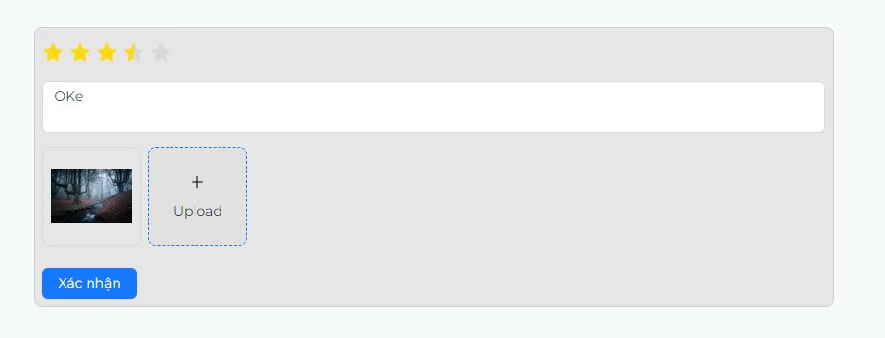

Hình : Giao diện đánh giá địa điểm

Mô tả: giao diện đánh giá địa điểm. Bao gồm đánh giá sao, bình luận và đăng tải những hình ảnh có liên quan

#### 3.4.13 Giao diện phản hồi đánh giá người dùng

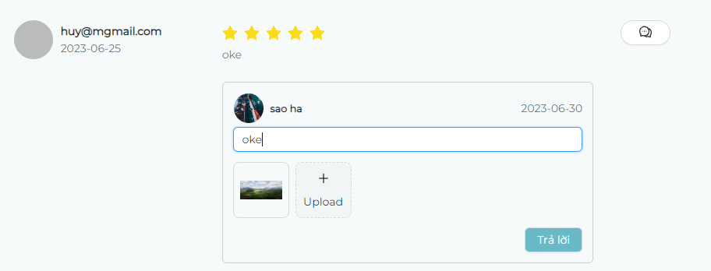

Hình : Giao diện phản hồi đánh giá người dùng

Mô tả: giao diện trả lời đánh giá phản hồi của người dùng khác. Chỉ bao gồm nội dung phản hồi và ảnh liên quan

## CHƯƠNG 4. CÀI ĐẶT VÀ KIỂM THỬ

### 4.1 Cài đặt

#### 4.1.1 Setup database

Hệ thống Virtual travel sử dụng PostgresSQL làm Database chính, để setup sử dụng file docker-compose.yml.

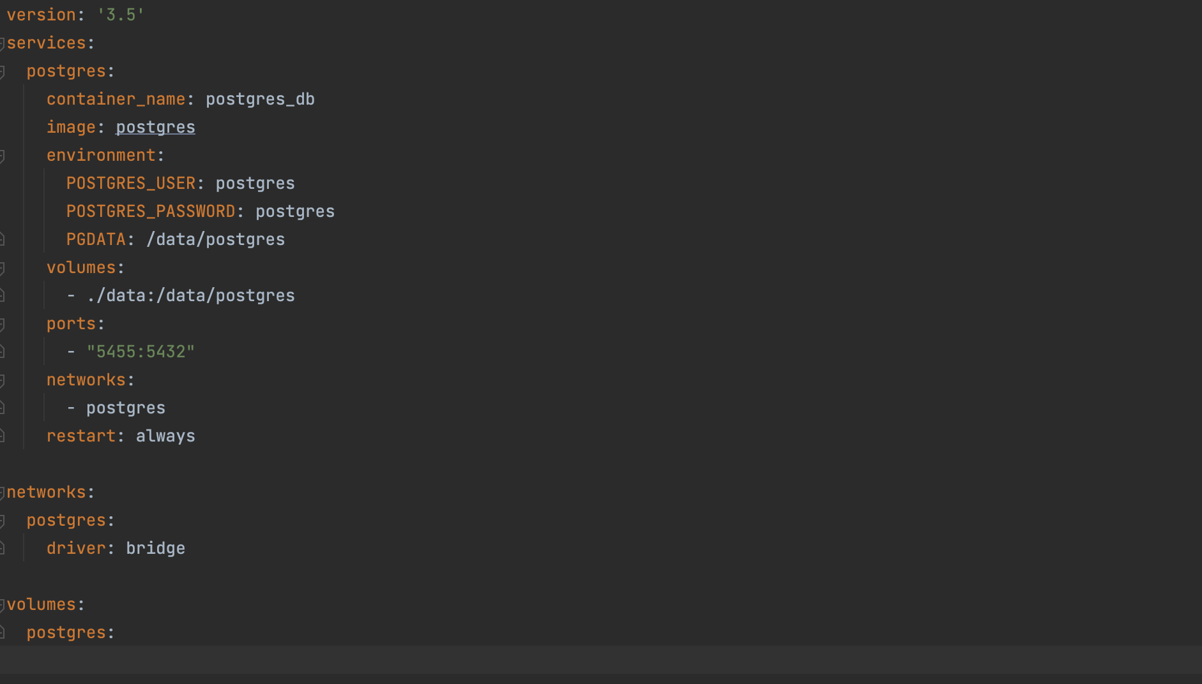

Hình : Cấu hình database

Các biến môi trường cần cài đặt

|  |  |
| --- | --- |
| Key | Chi tiết |
| POSTGRES_USER | User root của Database |
| POSTGRES_PASSWORD | Mật khẩu cho user root |

Bảng : Biến môi trường setup database

#### 4.1.2 Setup Kong Gateway và Konga

Hệ thống Virtual travel sử dụng Kong gateway làm gateway chính và sử dụng Konga để quản lí, cách setup như sau:

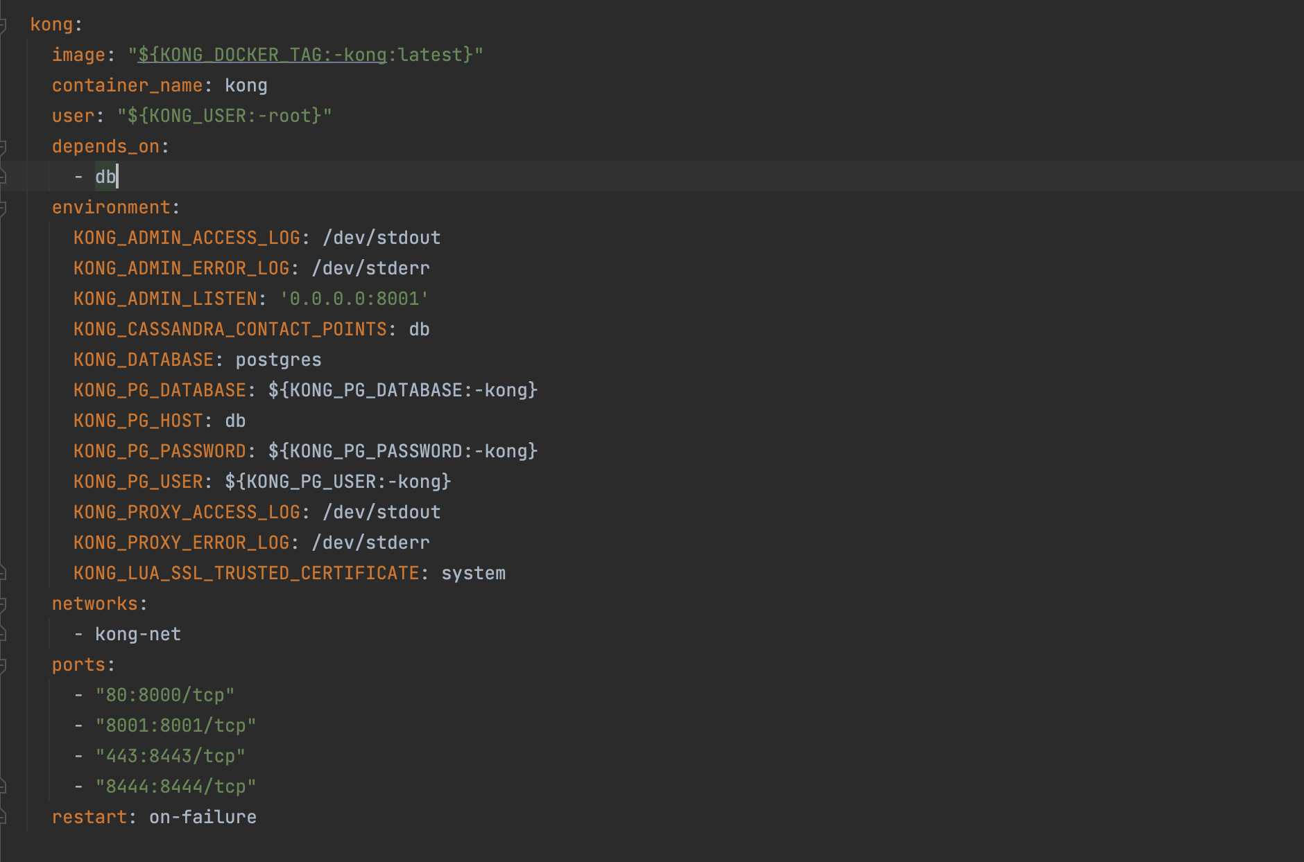

Hình : Cấu hình Kong và Konga

Các biến môi trường cần cài đặt

|  |  |
| --- | --- |
| Key | Chi tiết |
| KONG_PG_DATABASE | Tên DB PostgreSQL sử dụng cho Kong |
| KONG_PG_PASSWORD | Mật khẩu DB PostgreSQL sử dụng cho Kong |
| KONG_PG_HOST | Hostname DB PostgreSQL sử dụng cho Kong |

Bảng : Biến môi trường cấu hình Kong

#### 4.1.3 Setup Gitlab runner

Hệ thống sử dụng CI/CD của Gitlab, các setup như sau:

- Tải script có sẵn của Gitlab theo command sau:

*wget -qO -* [*https://packages.gitlab.com/install/repositories/runner/gitlab-*](https://packages.gitlab.com/install/repositories/runner/gitlab-)*runner/script.deb.sh | sudo bash*

- Sau đó run command sau để hoàn thành quá trình cài đặt Gitlab runner:

*sudo apt install -y gitlab-runner*

- Để sử dụng runner cho repository Virtual travel, run command sau trên server setup runner:

*sudo gitlab-runner register --url https://gitlab.com/ --registration-token { Registration token }*

#### 4.1.4 Setup services

Quy trình trigger build và deploy các services như sau:

- Các rule sẽ được định nghĩa ở file /travel-go-backend/.gitlab-ci.yml, tại file này có định nghĩa các rule tương tự nhau cho các services như hình:

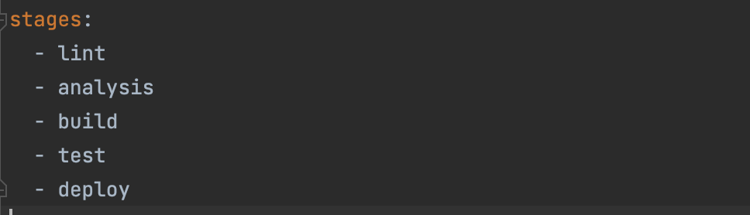

Hình : Các stage trong service

+ Lint code: ở phần này code sẽ được kiểm tra về cú pháp và các vấn về liên quan

+ Analysis: Code sẽ được đẩy lên sonar và có thể kiểm tra các tác vụ trên này.

+ build: Code sẽ được build thành docker image ở bước này và đẩy lên gitlab registry, ngoài build 1 bản cho việc sử dụng, còn build thêm 1 bản với tên là $CI_COMMIT_SHA và đẩy lên registry, phòng trường hợp bản build sau đó bị lỗi có thể rollback lại liền.

+ test: sau khi build xong, code sẽ được test với unit test.

+ deploy: khi test hoàn thành, code sẽ được deploy lên server và hoàn thành quá trình.

### 4.2 Kiểm thử chức năng

|  |  |  |  |
| --- | --- | --- | --- |
| STT | Mô tả | Kết quả | Trạng thái |
| 1 | Kiểm thử chức năng đăng ký | Kết quả như mong đợi | Pass |
| 2 | Kiểm thử chức năng thay đổi thông tin tài khoản | Kết quả như mong đợi | Pass |
| 3 | Kiểm thử chức năng đánh giá địa điểm | Kết quả như mong đợi | Pass |
| 4 | Kiểm thử chức năng virtual check in | Kết quả như mong đợi | Pass |
| 5 | Kiểm thức chức năng phản hồi đánh giá | Kết quả như mong đợi | Pass |
| 6 | Kiểm thức chức năng thanh toán online | Kết quả như mong đợi | Pass |

Bảng : Kết quả kiểm thử

# PHẦN KẾT LUẬN

## KẾT QUẢ ĐẠT ĐƯỢC

Kỹ năng làm việc nhóm tốt, kỹ năng giao tiếp trong nhóm, phân công công việc khi thực hiện các dự án ngắn hạn.

Kỹ năng tìm kiếm tài liệu, kỹ năng tìm giải pháp trên internet cho các vấn đề trong quá trình xây dựng dự án.

Từ những hướng dẫn tận tình của thầy, cùng những gì đã học được ở trường, em đã phân tích và xây dựng phần mềm với các kết quả đạt được:

Áp dụng các kiến thức đã học xây dựng Website du lịch, phân quyền người dùng và người quản trị, với giao diện và chức năng khác nhau.

Quản lý các thông tin cần thiết của cửa hàng như các sản phẩm, thông tin khách hàng và các giao dịch của khách hàng.

Có hầu như đầy đủ chức năng cơ bản của một Website.

## ƯU NHƯỢC ĐIỂM

### 2.1 Ưu điểm

Trang web được thiết kế với giao diện dễ nhìn và thân thiện với người dùng.

Có tính năng virtual check-in độc đáo

Tốc độ tải trang, tải hình ảnh nhanh, mượt

### 2.2 Nhược điểm

Về giao diện, vẫn còn nhiều vấn đề trong thiết kế nên Website chỉ tương thích với máy tính và vẫn còn nhiều trang thiết kế vẫn chưa thực sự tốt.

Về chức năng, chưa có trang admin quản lý các địa điểm

Chưa có chức năng tìm kiếm và bộ lọc

## HƯỚNG PHÁT TRIỂN

* Thêm tính năng tìm kiếm và bộ lọc địa điểm
* Thêm trang admin quản lý các thông tin địa điểm, người dùng
* Nâng cấp giao diện được tốt hơn
* Nâng cấp giao diện admin cho việc sử dụng trở nên nhanh chóng hơn.
* Nâng cấp chức năng virtual check in.

# TÀI LIỆU THAM KHẢO

[1]. Golang <https://go.dev/>

[2]. ReactJs <https://react.dev/>

[3]. PosgreSQ: <https://www.postgresql.org/>

[4]. TensorflowJs <https://www.tensorflow.org/>